Załącznik
do uchwały Nr X/49/15
Rady Gminy Jasionówka
z dnia 30 grudnia 2015 r.



PLAN GOSPODARKI NISKOEMISYJNEJ
GMINY JASIONÓWKA



Jasionówka, 2015 r.

Wykonawca:


FPP Enviro Sp. z o. o.
ul. Wilcza 50/52
00-679 Warszawa

Zespół opracowujący:
Magdalena Ziółkowska
Karol Szymankiewicz
Stefan Obłąkowski

Spis treści
1. Wstęp 5
1.1 Cel i zakres opracowania 5
1.2 Streszczenie 5
1.3 Źródła prawa 7
1.4 Analiza dokumentów strategicznych 8
1.1.1 Wymiar globalny 8
1.1.1 Wymiar UE 9
1.2.1 Wymiar krajowy 11
1.2.2 Wymiar regionalny 13
1.2.3 Wymiar lokalny 16
2. Ogólna strategia 17
2.1 Czynniki wpływające na emisję 17
2.2 Analiza stanu obecnego 18
2.2.1 Charakterystyka ogólna gminy 18
2.2.2 Walory przyrodniczo- turystyczne 19
2.2.3 Sytuacja demograficzna 20
2.2.4 Sytuacja mieszkaniowa 21
2.2.5 Sytuacja gospodarcza 22
2.2.6 Układ komunikacyjny 25
2.2.7 Infrastruktura techniczna 27
2.2.8 Gospodarka odpadami 27
2.3 Ocena stanu powietrza 28
2.4 Identyfikacja obszarów problemowych 29
2.5 Cele strategiczne i szczegółowe 30
2.6 Aspekty organizacyjne 31
2.7 Źródła finansowania 33
1.5.1 Unijna perspektywa budżetowa 2014-2020 33
1.5.2 Środki NFOŚiGW 41
1.5.3 Środki WFOŚiGW 46
1.5.4 Inne programy krajowe i międzynarodowe 47
3. Inwentaryzacja emisji dwutlenku węgla dla roku bazowego 2014 48
3.1 Metodologia 48
3.2 Wyniki inwentaryzacji 52
2.2.1 Energia elektryczna 52
2.2.2 Transport 52
2.2.3 Oświetlenie uliczne 58
2.2.4 Obiekty użyteczności publicznej 58
2.2.5 Obiekty handlowe, usługowe, przedsiębiorstwa 60
2.2.6 Budynki mieszkalne 60
2.2.7 Odnawialne źródła energii 63
2.2.8 Podsumowanie i wnioski 63
4. Działania dla osiągnięcia założonych celów 68
4.1 Długoterminowa strategia, cele i zobowiązania 71
4.2 Krótko/średnioterminowe działania 71
4.3 Harmonogram realizacji działań 73
5. Sposób monitorowania celów dokumentu 79
6. Podsumowanie 81
7. Załączniki 82
8. Literatura i materiały źródłowe 87

Wstęp

Cel i zakres opracowania

Celem planu gospodarki niskoemisyjnej jest określenie, na podstawie analizy aktualnego stanu w zakresie zużycia energii i emisji gazów cieplarnianych na obszarze Gminy Jasionówka, działań zmierzających do redukcji zużycia energii, zwiększenia wykorzystania źródeł odnawialnych oraz ograniczenia emisji gazów cieplarnianych wraz z ekonomiczno-ekologiczną oceną ich efektywności.

Plan gospodarki niskoemisyjnej jest dokumentem, który zawiera strukturę działań mających przyczynić się do osiągnięcia celów znajdujących odzwierciedlenie na różnych szczeblach.
W perspektywie europejskiej Plan Gospodarki Niskoemisyjnej powinien sprzyjać spełnieniu celów określonych w pakiecie klimatyczno- energetycznym do roku 2020, tj.:
- redukcji o 20% emisji gazów cieplarnianych w stosunku do poziomu emisji z 1990 r.;
- zwiększenie o 20% udział energii odnawialnej w finalnej konsumpcji energii (dla Polski wskaźnik ten został obniżony do 15 %);
- zwiększenia o 20% efektywności energetycznej.

Na płaszczyźnie regionalnej, działania przewidziane w PGN zmierzać powinny do poprawy jakości powietrza na obszarach, na których odnotowano przekroczenia jakości poziomów dopuszczalnych stężeń w powietrzu i realizowane są programy ochrony powietrza oraz plany działań krótkoterminowych.
W ujęciu lokalnym zadaniem Planu jest natomiast uporządkowanie i organizacja działań podejmowanych przez gminę sprzyjających realizacji ww. celom, dokonanie oceny stanu sytuacji w gminie w zakresie emisji gazów cieplarnianych wraz ze wskazaniem tendencji rozwojowych oraz dobór działań, które mogą zostać podjęte w przyszłości -ze wskazaniem źródeł ich finansowania.
Zgodnie z powyższym niniejsze opracowanie obejmie swoim zakresem inwentaryzację zużycia energii i emisji gazów cieplarnianych z obszaru gminy, analizę redukcji zużycia energii wraz z ekonomiczno-ekologiczną oceną efektywności działań, harmonogram działań i możliwe źródła finansowania, zasady monitorowania i raportowania wyników prowadzonej polityki ekologiczno-energetycznej.

Streszczenie

Program gospodarki niskoemisyjnej dla obszaru Gminy Jasionówka został opracowany, aby m.in. przyczynić się do osiągnięcia celów określonych w pakiecie klimatyczno-energetycznym do roku 2020, tj.:
- redukcji emisji gazów cieplarnianych,
- zwiększenia udziału energii pochodzącej z źródeł odnawialnych,
- redukcji zużycia energii finalnej, co ma zostać zrealizowane poprzez podniesienie efektywności energetycznej,
a także do poprawy jakości powietrza na obszarach, na których odnotowano przekroczenia jakości poziomów dopuszczalnych stężeń w powietrzu i realizowane są programy (naprawcze) ochrony powietrza (POP).
Działania zawarte w PGN w efekcie prowadzą do redukcji emisji zanieczyszczeń do powietrza oraz przyczynią się do poprawy stanu środowiska i jakości życia mieszkańców Gminy Jasionówka.
Program gospodarki niskoemisyjnej został wykonany w ramach konkursu dofinansowanego ze środków Unii Europejskiej w ramach Programu Operacyjnego Infrastruktura i Środowisko 2007-2013.
W dokumencie skoncentrowano się na działaniach niskoemisyjnych, w tym poprawie efektywności energetycznej i wykorzystaniu OZE, czyli działań mających na celu zmniejszenie emisji zanieczyszczeń do powietrza.
Zachowano spójność z dokumentami strategicznymi gminy.
Celem PGN jest określenie, na podstawie analizy aktualnego stanu w zakresie zużycia energii i emisji gazów cieplarnianych na obszarze Gminy Jasionówka, działań zmierzających do redukcji zużycia energii, zwiększenia wykorzystania źródeł odnawialnych oraz ograniczenia emisji gazów cieplarnianych wraz z ekonomiczno-ekologiczną oceną ich efektywności.
W PGN ujęto analizę uwarunkowań wynikających z przepisów prawa i dokumentów strategicznych krajowych, wojewódzkich oraz lokalnych.
W analizie stanu aktualnego opisano uwarunkowania społeczno-gospodarcze, dokonano oceny stanu środowiska i określono obszary problemowe.
Przedstawiono wyniki inwentaryzacji emisji dwutlenku węgla dla roku bazowego 2014 oraz opisano metodologię inwentaryzacji dla PGN. Wyznaczono aspekty organizacyjne i finansowe, ze wskazaniem źródeł finansowania inwestycji zamieszczonych w harmonogramie realizacji działań. Uwzględniając powyższe analizy, stan środowiska, główne problemy środowiskowe, obowiązujące i planowane zmiany przepisów prawa polskiego i unijnego, programy i strategie rządowe, regionalne i lokalne koncepcje oraz dokumenty planistyczne określono w PGN cele do roku 2020 i sposoby monitowania ich realizacji.
W związku z tym, iż działania zaproponowane w niniejszym dokumencie nie spowodują znaczącego negatywnego oddziaływania na środowisko, a ich realizacja wpłynie na poprawę stanu środowiska i zdrowia ludzi podjęto decyzję o odstąpieniu od przeprowadzenia strategicznej oceny oddziaływania na środowisko dla projektu Planu Gospodarki Niskoemisyjnej Gminy Jasionówka.
Na podstawie art. 48 ust.1 i 2 ustawy o udostępnianiu informacji o środowisku i jego ochronie, udziale społeczeństwa w ochronie środowiska oraz o ocenach oddziaływania na środowisko (Dz. U. z 2013 r. poz. 1235, z późn. zm.) Wójt Gminy Jasionówka zwrócił się z prośbą o odstąpienie od przeprowadzania strategicznej oceny oddziaływania na środowisko Planu Gospodarki Niskoemisyjnej Gminy Jasionówka do:
- Regionalnej Dyrekcji Ochrony Środowiska w Białymstoku,
- Podlaskiego Państwowego Wojewódzkiego Inspektora Sanitarnego w Białymstoku.

Regionalny Dyrektor Ochrony Środowiska w Białymstoku pismem znak WOOŚ-I.410.3.17.2015.AR z dnia 12.06.2015, na podstawie art. 48 ust. 1 i 2 w związku z art. 49, art. 46 pkt 2, art. 57 ust. 1 pkt 2, art. 131 ust. 1 pkt 1 ustawy z dnia 3 października 2008 r. o udostępnianiu informacji o środowisku i jego ochronie, udziale społeczeństwa w ochronie środowiska oraz ocenach oddziaływania na środowisko (Dz.U. 2013 poz. 1235 ze zm.) wyraził zgodę na odstąpienie od przeprowadzenia strategicznej oceny oddziaływania na środowisko dla przedmiotowego projektu dokumentu.
Podlaski Państwowy Wojewódzki Inspektor Sanitarny w Białymstoku pismem znak NZ.0523.59.2015 z dnia 08.06.2015, na podstawie art. 48 ust. 1 i ust. 2, w związku z art. 58 ust.1 pkt 2 ustawy z dnia 3 października 2008r. o udostępnianiu informacji o środowisku i jego ochronie, udziale społeczeństwa w ochronie środowiska oraz ocenach oddziaływania na środowisko (Dz.U. 2013 poz. 1235 ze zm.) stwierdził, iż zachodzą okoliczności uzasadniające odstąpienie od przeprowadzenia strategicznej oceny oddziaływania na środowisko „Planu Gospodarki Niskoemisyjnej Gminy Jasionówka”.

Źródła prawa

Poniżej przedstawiono przepisy prawa, których zapisy przeanalizowano pod kątem realizacji PGN w celu zapewnienia spójności w zakresie formułowania celów strategicznych i szczegółowych, a także działań przyczyniających się do ich osiągnięcia.

Wpływ na planowanie energetyczne w Polsce mają regulacje prawne zawarte w kilkunastu aktach prawnych. Planowanie energetyczne, zgodne z aktualnie obowiązującymi regulacjami, realizowane jest głównie na szczeblu gminnym. Uczestniczy w nim także w pewnym stopniu samorząd województwa. Biorą w nim także udział wojewodowie oraz Minister Gospodarki, jako przedstawiciele administracji rządowej. Na planowanie energetyczne ma również wpływ działalność przedsiębiorstw energetycznych.
Plan Gospodarki Niskoemisyjnej tematycznie zbliżony jest do Projektu założeń do Planu zaopatrzenia w ciepło, energię elektryczną i paliwa gazowe, określonym w ustawie z dnia 10 kwietnia 1997 r. Prawo energetyczne. Jest dokumentem strategicznym, koncentrującym się na podniesieniu efektywności energetycznej, zwiększeniu wykorzystania odnawialnych źródeł energii oraz redukcji emisji gazów cieplarnianych w obszarze całej gminy. Nie podlega jednak regulacjom związanym z przyjęciem projektu założeń do planu.
Pamiętać należy, iż sporządzenie Planu Gospodarki Niskoemisyjnej nie jest wymagane żadnym przepisem prawa, inaczej niż w przypadku programów ochrony powietrza i planów działań krótkoterminowych unormowanych ustawą z dnia 27 kwietnia 2001 r. Prawo ochrony środowiska .
Plan gospodarki niskoemisyjnej Gminy Jasionówka przyczyni się do spełnienia obowiązków nałożonych na jednostki sektora publicznego w zakresie efektywności energetycznej, określonych w ustawie z dnia 15 kwietnia 2011 r. o efektywności energetycznej.Powyższa ustawa, która reguluje obowiązki i działania wynikające z Dyrektywy 2006/32/WE, określa m.in.:
- zasady określenia końcowego celu w zakresie oszczędnego gospodarowania energią,
- zasady jednostek sektora publicznego w zakresie efektywności energetycznej,
- zasady uzyskania i umorzenia świadectwa efektywności energetycznej.
Pełnienie modelowej roli przez administrację publiczną wykonywane jest na podstawie powyższej ustawy, określającej między innymi zadania jednostek sektora publicznego w zakresie efektywności energetycznej. Na podstawie art. 10 ww. ustawy, jednostka sektora publicznego realizując swoje zadania stosuje, co najmniej dwa z pięciu wyszczególnionych środków poprawy efektywności energetycznej. Wśród tych środków wskazano:
- umowę, której przedmiotem jest realizacja i finansowanie przedsięwzięcia służącego poprawie efektywności energetycznej;
- nabycie nowego urządzenia, instalacji lub pojazdu, charakteryzujących się niskim zużyciem energii oraz niskimi kosztami eksploatacji;
- wymianę eksploatowanego urządzenia, instalacji lub pojazdu na urządzenie, instalację lub pojazd, o których mowa w pkt 2, albo ich modernizacja;
- przedsięwzięcia, zgodne z przepisami ustawy z dnia 21 listopada 2008 r. o wspieraniu termomodernizacji i remontów (Dz. U. Nr 223, poz. 1459, z 2009 r. Nr 157, poz. 1241 oraz z 2010 r. Nr 76, poz. 493);
- sporządzenie audytu energetycznego.

Przepisy prawa:
- Ustawa z dnia 10 kwietnia 1997 - Prawo energetyczne (Dz.U. z 2012 r. poz. 1059 z późn. zm.)
- Ustawa z dnia 15 kwietnia 2011 r. o efektywności energetycznej (Dz.U. z 2011 r. Nr 94, poz. 551 z późn. zm.),
- Ustawa z dnia 21 listopada 2008 r. o wspieraniu termomodernizacji i remontów (Dz. U. z 2008 r. Nr 223, poz. 1459 z późn. zm.),
- Ustawa z dnia 27 kwietnia 2001 r. Prawo ochrony środowiska (Dz.U. z 2013 r. poz. 1232 z późn.zm.),
- Ustawa z dnia 3 października 2008 r. o udostępnieniu informacji o środowisku i jego ochronie, udziale społeczeństwa w ochronie środowiska oraz o ocenach oddziaływania na środowisko (Dz. U. z 2013 r. poz. 1235 z późn. zm.),
- Ustawa z dnia 27 marca 2003 r. o planowaniu i zagospodarowaniu przestrzennym (Dz.U. z 2012 r. poz. 647 z późn. zm.),
- Ustawa z dnia 7 lipca 1994 r. Prawo budowlane (Dz. U. z 2013 r. poz. 1409 z późn. zm.),
- Ustawa z dnia 14 września 2012 r. o obowiązkach w zakresie informowania o zużyciu energii przez produkty wykorzystujące energię (Dz. U. z 2012 r. poz. 1203),

Analiza dokumentów strategicznych

Wymiar globalny

Ramowa Konwencja Narodów Zjednoczonych w sprawie zmian klimatu

Głównym celem konwencji jest doprowadzenie do ustabilizowania koncentracji gazów cieplarnianych w atmosferze na poziomie, który zapobiegłby niebezpiecznej, antropogenicznej ingerencji w system klimatyczny. Dla uniknięcia zagrożenia produkcji żywności i dla umożliwienia zrównoważonego rozwoju ekonomicznego, poziom taki powinien być osiągnięty w okresie wystarczającym do naturalnej adaptacji ekosystemów do zmian klimatu.

Konwencja w sprawie transgranicznego zanieczyszczania powietrza na dalekie odległości

Celem konwencji jest ochrona człowieka i jego środowiska przed zanieczyszczaniem powietrza oraz dążenie do ograniczenia i tak dalece, jak to jest możliwe do stopniowego zmniejszania i zapobiegania zanieczyszczeniu powietrza, włączając w to transgraniczne zanieczyszczanie powietrza na dalekie odległości. Służyć temu mają ustalone zasady wymiany informacji, konsultacji, prowadzenia badań i monitoringu. Ponadto strony Konwencji zobowiązują się rozwijać politykę i strategię, które będą służyć jako środki do zwalczania emisji zanieczyszczeń powietrza, biorąc pod uwagę podjęte już wysiłki w skali krajowej i międzynarodowej. Priorytetami konwencji do 2020r. są: ograniczenia emisji zanieczyszczeń powietrza z punktu widzenia wpływu na zdrowie (szczególnie w zakres pyłów PM2,5), zwiększenia znaczenia monitoringu przy ocenie wywiązywania się państw z przyjętych zobowiązań w zakresie redukcji emisji zanieczyszczeń i poprawy jakości powietrza oraz zwiększenie znaczenia ocen zintegrowanych z punktu widzenia wpływu na ekosystemy.

Wymiar UE

Europa 2020 – Strategia na rzecz inteligentnego i zrównoważonego rozwoju sprzyjającego włączeniu społecznemu

Strategia obejmuje trzy wzajemnie ze sobą powiązane priorytety:
- rozwój inteligentny: rozwój gospodarki opartej na wiedzy i innowacji;
- rozwój zrównoważony: wspieranie gospodarki efektywniej korzystającej z zasobów, bardziej
przyjaznej środowisku i bardziej konkurencyjnej;
- rozwój sprzyjający włączeniu społecznemu: wspieranie gospodarki o wysokim poziomie
zatrudnienia, zapewniającej spójność społeczną i terytorialną.

Wśród celów nadrzędnych Strategii jest osiągnięcie celów „20/20/20” tzw. 3x20:
- ograniczenie emisji gazów cieplarnianych o 20%, a jeżeli warunki na to pozwolą 30%,
- uzyskanie 20% udziału odnawialnych źródeł energii,
- uzyskanie 20% oszczędności energii do 2020r. w stosunku do 1990r.

Jednym z siedmiu najważniejszych projektów wiodących jest Projekt przewodni: Europa efektywnie korzystająca z zasobów. Celem projektu jest wsparcie zmian w kierunku niskoemisyjnej i efektywniej korzystającej z zasobów gospodarki, uniezależnienia wzrostu gospodarczego od wykorzystania zasobów i energii, ograniczenia emisji CO₂, zwiększenia konkurencyjności zwiększenia bezpieczeństwa energetycznego.
Państwa członkowskie mają w zakresie tego projektu:
- stopniowo wycofywać dotacje szkodliwe dla środowiska, stosując wyjątki jedynie w przypadku
- osób w trudnej sytuacji społecznej,
- stosować instrumenty rynkowe, takie jak zachęty fiskalne i zamówienia publiczne, w celu zmiany metod produkcji i konsumpcji,
- stworzyć inteligentne, zmodernizowane i w pełni wzajemnie połączone infrastruktury transportowe i energetyczne oraz korzystać w pełni z potencjału technologii ICT,
- zapewnić skoordynowaną realizację projektów infrastrukturalnych w ramach sieci bazowej UE, które będą miały ogromne znaczenie dla efektywności całego systemu transportowego UE,
- skierować uwagę na transport w miastach, które są źródłem dużego zagęszczenia ruchu i emisji zanieczyszczeń,
- wykorzystywać przepisy, normy w zakresie efektywności energetycznej budynków i instrumenty rynkowe takie jak podatki, dotacje i zamówienia publiczne w celu ograniczenia zużycia energii i zasobów, a także stosować fundusze strukturalne na potrzeby inwestycji w efektywność energetyczną w budynkach użyteczności publicznej i bardziej skuteczny recykling,
- propagować instrumenty służące oszczędzaniu energii, które mogłyby podnieść efektywność sektorów energochłonnych.

Rezolucja Parlamentu Europejskiego z dnia 15 marca 2012 r. w sprawie planu działania prowadzącego do przejścia na konkurencyjną gospodarkę niskoemisyjną do 2050 r.

Dokument wzywa do realizacji działań na rzecz ograniczenia emisji gazów cieplarnianych określonych w Strategii Europa 2020, jak również w Mapie drogowej do niskoemisyjnej gospodarki do 2050 r., zgodnie z przyjętymi przez Radę Europejską celami redukcji emisji gazów cieplarnianych o 80 do 95% do 2050 r. w stosunku do 1990 r.

Strategia UE adaptacji do zmiany klimatu

Strategia określa działania w celu poprawy odporności Europy na zmiany klimatu. Zwiększenie gotowości i zdolności do reagowania na skutki zmian klimatu na szczeblu lokalnym, regionalnym, krajowym i unijnym, opracowanie spójnego podejścia i poprawa koordynacji działań.

Horyzont 2020 – program ramowy w zakresie badań naukowych i innowacji

Nadrzędnym celem programu jest zrównoważony wzrost. Program skupia się na następujących wyzwaniach:
- zdrowie, zmiany demograficzne i dobrostan,
- bezpieczeństwo żywnościowe, zrównoważone rolnictwo, badania morskie i gospodarka
ekologiczna,
- bezpieczna, ekologiczna i efektywna energia,
- inteligentny, ekologiczny i zintegrowany transport,
- działania w dziedzinie klimatu, efektywna gospodarka zasobami i surowcami,
- integracyjne, innowacyjne i bezpieczne społeczeństwa.

Plan gospodarki niskoemisyjnej gminy Jasionówka wspiera realizację celów analizowanych dokumentów w zakresie ograniczenia emisji gazów cieplarnianych.

Wymiar krajowy

Polska czynnie uczestniczy w tworzeniu wspólnotowej polityki energetycznej, a także dokonuje implementacji prawodawstwa z uwzględnieniem warunków krajowych, biorąc pod uwagę ochronę interesów odbiorców, posiadane zasoby energetyczne oraz uwarunkowania technologiczne wytwarzania i przesyłu energii. Kwestia efektywności energetycznej jest traktowana w polityce energetycznej kraju w sposób priorytetowy, a postęp w tej dziedzinie będzie kluczowy dla realizacji wszystkich jej celów.
Działania mające na celu ograniczenie emisji w Gminie Jasionówka są zgodne ze strategiami na szczeblu krajowym:

Strategia rozwoju kraju 2020

Określa cele strategiczne rozwoju kraju do 2020 roku oraz 9 zintegrowanych strategii, które służą realizacji założonych celów rozwojowych. Jedną z nich jest bezpieczeństwo energetyczne i środowisko, której głównym celem jest poprawa efektywności energetycznej i stanu środowiska.
Poprawieniu efektywności energetycznej służyć mają prace nad innowacyjnymi technologiami w systemach energetycznych. Mają one zastosowanie w produkcji maszyn i urządzeń energetycznych nowej generacji, w układach cieplnych opartych na OZE.
Poprawie jakości powietrza służyć będą działania na rzecz ograniczenia emisji gazów cieplarnianych oraz pyłów i innych zanieczyszczeń powietrza, zwłaszcza z sektorów najbardziej emisyjnych (energetyka, transport) i ze źródeł emisji rozproszonych (nieduże zakłady przemysłowe, małe kotłownie). Promowane będzie stosowanie innowacyjnych technologii w przemyśle, paliw alternatywnych oraz rozwiązań zwiększających efektywność zużycia paliw i energii w transporcie, a także stosowanie paliw niskoemisyjnych w mieszkalnictwie.

Polityka energetyczna Polski do 2030

Dokument ten, poprzez działania inicjowane na szczeblu krajowym, wpisuje się w realizację celów polityki energetycznej określonych na poziomie Wspólnoty. Określa on również, podstawowe kierunki polskiej polityki energetycznej jako:
- Poprawa efektywności energetycznej,
- Wzrost bezpieczeństwa dostaw paliw i energii,
- Dywersyfikacja struktury wytwarzania energii elektrycznej poprzez wprowadzenie energetyki jądrowej,
- Rozwój wykorzystania odnawialnych źródeł energii, w tym biopaliw,
- Rozwój konkurencyjnych rynków paliw i energii,
- Ograniczenie oddziaływania energetyki na środowisko.

Wdrożenie proponowanych działań istotnie wpłynie na zmniejszenie energochłonności polskiej gospodarki, a co za tym idzie zwiększenie bezpieczeństwa energetycznego. Przełoży się to też na mierzalny efekt w postaci redukcji emisji gazów cieplarnianych i zanieczyszczeń w sektorze energetycznym.
Strategia Bezpieczeństwo Energetyczne i Środowisko, pespektywa do 2020 r.(BEiŚ)

Dokument stanowi jedną z dziewięciu podstawowych strategii zintegrowanych łącząc zagadnienia rozwoju energetyki i środowiska. Celem głównym Strategii jest zapewnienie wysokiej jakości życia obecnych i przyszłych pokoleń z uwzględnieniem ochrony środowiska oraz stworzenie warunków do zrównoważonego rozwoju nowoczesnego sektora energetycznego, zdolnego zapewnić Polsce bezpieczeństwo energetyczne oraz konkurencyjną i efektywną energetycznie gospodarkę. Cele szczegółowe zawierają: zrównoważone gospodarowanie zasobami środowiska, zapewnienie gospodarce krajowej bezpiecznego i konkurencyjnego zaopatrzenia w energię, poprawę stanu środowiska. Strategia określa kierunki działań obejmujące poprawę m. in. następujących wskaźników: efektywności energetycznej, udział energii ze źródeł odnawialnych.

Krajowy Plan Działań dotyczący efektywności energetycznej dla Polski 2030

Określa szczegółowe działania w celu poprawy efektywności energetycznej z podziałem na sektory.
Poniższa tabela przedstawia zadania priorytetowe w poszczególnych sektorach.

Tab. 1 Priorytetowe zadania w poszczególnych sektorach Krajowego Planu Działań dotyczących efektywności energetycznej
Działania w sektorze mieszkalnictwa | Fundusz Termomodernizacji i Remontów
Działania w sektorze publicznym | System zielonych inwestycji (Część 5) - zarządzanie energią w budynkach wybranych podmiotów sektora finansów publicznych
Działania w sektorze publicznym | Program Operacyjny „Oszczędność energii i promocja odnawialnych źródeł energii" dla wykorzystania środków finansowych w ramach mechanizmu Finansowego EOG oraz Norweskiego Mechanizmu Finansowego w latach 2012- 2017
Działania w sektorze publicznym | System zielonych inwestycji (Część 1) - zarządzanie energią w budynkach użyteczności publicznej
Działania w sektorze przemysłu i MŚP | Efektywne wykorzystanie energii (Część 1) - Dofinansowanie audytów energetycznych i elektroenergetycznych w przedsiębiorstwach.
Działania w sektorze przemysłu i MŚP | Efektywne wykorzystanie energii (Część 2) - Dofinansowanie zadań inwestycyjnych prowadzących do oszczędności energii lub do wzrostu efektywności energetycznej przedsiębiorstw.
Działania w sektorze przemysłu i MŚP | Program Priorytetowy Inteligentne sieci energetyczne
Działania w sektorze przemysłu i MŚP | System zielonych inwestycji (Część 2) - Modernizacja i rozwój ciepłownictwa
Działania w sektorze transportu | Systemy zarządzania ruchem i optymalizacja przewozu towarów.
Działania w sektorze transportu | Wymiana floty w zakładach komunikacji miejskiej oraz promocja ekojazdy.
Środki horyzontalne | System białych certyfikatów.
Środki horyzontalne | Kampanie informacyjne, szkolenia i edukacja w zakresie poprawy efektywności energetycznej.

Założenia Narodowego Programu Rozwoju Gospodarki Niskoemisyjnej

Potrzeba opracowania Planu jest zgodna z polityką Polski i wynika z Założeń Narodowego Programu Rozwoju Gospodarki Niskoemisyjnej, przyjętych przez Radę Ministrów 16 sierpnia 2011 roku. Głównym celem programu jest rozwój gospodarki niskoemisyjnej przy zapewnieniu zrównoważonego rozwoju kraju, czyli wypracowanie rozwiązań, które będą miały pozytywny wpływ zarówno na środowisko, jak i gospodarkę.

Z założeń programowych NPRGN wynikają szczegółowe zadania dla gmin, do których należą:
- rozwój niskoemisyjnych źródeł energii,
- poprawa efektywności energetycznej,
- poprawa efektywności gospodarowania surowcami i materiałami,
- rozwój i wykorzystanie technologii niskoemisyjnych,
- zapobieganie powstaniu oraz poprawa efektywności gospodarowania odpadami.
Plan Gospodarki Niskoemisyjnej Gminy Jasionówka zakłada działania wpisujące się w powyższe zadania priorytetowe.

Wymiar regionalny

Strategia Rozwoju Województwa Podlaskiego 2020
W województwie podlaskim głównymi źródłami emisji zanieczyszczeń powietrza są: ciepłownie miejskie, przemysłowe, rozproszone źródła emisji z sektora komunalno - bytowego, a także zanieczyszczenia komunikacyjne. Działania prorozwojowe koncentrować się będą wokół ograniczenia emisji zanieczyszczeń powietrza z energetyki i transportu drogowego, w tym gazów cieplarnianych i pyłów oraz rozpowszechnienia technologii zwiększających efektywność produkcji
i wykorzystania energii.
Strategia zakłada 3 główne cele strategiczne. Jednym z nich jest cel Konkurencyjna gospodarka, w ramach którego wyznaczony został cel operacyjny - efektywne korzystanie z zasobów naturalnych.

Główne kierunki interwencji w ramach powyższego celu operacyjnego będą skupiać się na:
- Promowaniu postaw i działań sprzyjających efektywności wykorzystania zasobów naturalnych
- Ograniczaniu energo- i materiałochłonności
- Produkcji energii ze źródeł odnawialnych

Wzrost efektywności korzystania z zasobów przez podlaskie przedsiębiorstwa powinien przyczynić się do obniżenia kosztów działalności, a tym samym do podniesienia ich konkurencyjności. Największy potencjał w tym zakresie daje realizacja przedsięwzięć ograniczających energo-
i materiałochłonność działalności. Skutkiem tego powinno być mniejsze zużycie energii, surowców
i materiałów w przeliczeniu na jednostkę produktu lub usługi. Szczególną rolę odgrywać będą przedsięwzięcia dotyczące produkcji energii w oparciu o źródła odnawialne (OZE). Rozwój OZE to także kwestia bezpieczeństwa energetycznego regionu i ochrony klimatu. Szansą regionu jest w tym zakresie wykorzystanie przyjaznego środowisku modelu zdecentralizowanego wytwarzania energii.

Program Ochrony Środowiska Województwa Podlaskiego na lata 2011-20104 z perspektywą do roku 2018

W zakresie ochrony powietrza program do 2018 r przewiduje kontynuację działań związanych z poprawą jakości powietrza tj. wdrażanie i realizacja założeń Programów służących ochronie powietrza oraz spełnienie wymagań prawnych w zakresie jakości powietrza poprzez ograniczenie emisji ze źródeł powierzchniowych, liniowych i punktowych.
Ponadto program wyznacza cel ograniczenia zużycia energii poprzez zwiększenie wykorzystania odnawialnych źródeł energii.
Wśród zadań Zarządu Województwa Podlaskiego Program wyróżnia m.in. działania mające na celu ograniczenie emisji zanieczyszczeń z transportu poprzez rozwój infrastruktury drogowej oraz Opracowanie Programów Ochrony Powietrza.

Program ochrony powietrza dla strefy podlaskiej dotyczący jakości powietrza w województwie podlaskim 2013

W programie wskazano m.in następujące działania kierunkowe zmierzające do przywrócenia standardów jakości powietrza:
1. W zakresie ograniczania emisji powierzchniowej (niskiej, rozproszonej emisji komunalno – bytowej i technologicznej):
- rozbudowa centralnych systemów zaopatrywania w energię cieplną,
- zmiana paliwa na inne o mniejszej zawartości popiołu lub zastosowanie energii elektrycznej, względnie indywidualnych źródeł energii odnawialnej,
- zmniejszanie zapotrzebowania na energię cieplną poprzez ograniczanie strat ciepła – termomodernizacja budynków,
- ograniczanie emisji z niskich rozproszonych źródeł technologicznych,
- zmiana technologii i surowców stosowanych w rzemiośle, usługach i drobnej wytwórczości wpływająca na ograniczanie emisji pyłu zawieszonego PM10 i PM2,5;
2. W zakresie ograniczania emisji liniowej (komunikacyjnej):
- całościowe zintegrowane planowanie rozwoju systemu transportu w
- mieście, zintegrowany system kierowania ruchem ulicznym,
- kierowanie ruchu tranzytowego z ominięciem miasta lub jego części centralnych,
- tworzenie stref z zakazem ruchu samochodów,
- rozwój i zwiększanie efektywności systemu transportu publicznego,
- polityka cenowa opłat za przejazdy i zsynchronizowanie rozkładów jazdy transportu zbiorowego zachęcające do korzystania z systemu transportu zbiorowego,
- organizacja systemu bezpiecznych parkingów na obrzeżach miasta łącznie z systemem taniego transportu zbiorowego do centrum miasta (system Park & Ride),
- tworzenie systemu ścieżek rowerowych,

Plan zrównoważonego rozwoju transportu zbiorowego dla Województwa Podlaskiego (projekt)
Cel główny dokumentu to zapewnienie funkcjonowania regionalnego transportu zbiorowego w obszarze województwa podlaskiego według zasad zrównoważonego rozwoju transportu, uwzględniającego oczekiwania społeczne dotyczące zapewnienia powszechnej dostępności do usług publicznego transportu zbiorowego, zmierzającego do wykorzystywania różnych środków transportu, oraz promującego przyjazne dla środowiska i wyposażone w nowoczesne rozwiązania techniczne, środki transportu w regionalnej komunikacji autobusowej i kolejowej. W dokumencie przyjęto następujące kierunki rozwoju:
- optymalizacja eksploatacyjna sieci komunikacyjnej,
- wprowadzenie nowych połączeń komunikacyjnych na połączenia o największym znaczeniu dla publicznego transportu zbiorowego,
- wprowadzenie elementów priorytetu dla publicznego transportu zbiorowego w centrach miast i aglomeracji białostockiej wraz z restrykcjami dla indywidualnego ruchu kołowego.

Plan Gospodarki Odpadami województwa podlaskiego na lata 2012- 2017
Celami głównymi dokumentu w stosunku do odpadów komunalnych jest:
- zwiększenie udziału odzysku, w szczególności recyklingu w odniesieniu do szkła, metali, tworzyw sztucznych oraz papieru i tektury, jak również odzysku energii z odpadów zgodnego z wymogami ochrony środowiska.
- zwiększenie ilości zbieranych selektywnie odpadów niebezpiecznych występujących w strumieniu odpadów komunalnych.
- wyeliminowanie praktyki nielegalnego składowania odpadów.

Wymiar lokalny

Cele i kierunki działań analizowanych dokumentów przedstawiono w odniesieniu do poszczególnych elementów zakresu PGN. W szczególności zwrócono uwagę na cele szczegółowe tych dokumentów w zakresie: rozwoju niskoemisyjnych źródeł energii, poprawę efektywności energetycznej oraz rozwój i wykorzystanie technologii niskoemisyjnych.

Na trenie gminy obowiązuje Studium uwarunkowań i kierunków zagospodarowania przestrzennego gminy Jasionówka Uchwała Nr XIII/85/2000 Rady Gminy Jasionówka z dnia 21 września 2000 r. oraz punktowa zmiana studium Uchwała Nr XIII/93/12 Rady Gminy Jasionówka z dnia 27 czerwca 2012 r. - polegająca na przeznaczeniu pod powierzchniową eksploatację surowców mineralnych obejmująca dwie działki we wsi Dobrzyniówka.

Studium określa poszczególne cele rozwoju gminy, wskazując m.in.:
- Cele ekologiczne, w tym:
- Zapewnienie normatywnych warunków sanitarnych zamieszkiwania ludności w zakresie: jakości powietrza atmosferycznego, poziomu hałasu i wibracji oraz
elektromagnetycznego promieniowania niejonizującego.
- Cele społeczne w zagospodarowaniu przestrzennym, w tym:
- W polityce rozwoju mieszkalnictwa należy dążyć do stworzenia warunków do
podniesienia standardu zamieszkiwania tj. wzrostu jakości budowanych
mieszkań, ich wyposażenia oraz remontu mieszkań opuszczonych.
- Cele rozwoju gospodarczego:
Celem zasadniczym jest zapewnienie sprawnego i niezawodnego funkcjonowania wszystkich systemów infrastruktury technicznej, zapewniając zaspokojenie wszystkich potrzeb w sposób ciągły i efektywnie ekonomiczny, w tym:
w zakresie energetyki i telekomunikacji:
- dostosowanie systemu elektroenergetycznego do potrzeb wynikających z długookresowego funkcjonowania systemu poprzez modernizację i rozbudowę
sieci SN 15 kV oraz NN,
- zapewnienie zaopatrzenia w gaz sieciowy poprzez budowę sieci gazowej,
- dalszy rozwój nowoczesnych systemów ogrzewania w celu poprawy
efektywności ich funkcjonowania i zmniejszania uciążliwości dla środowiska -
poprzez stosowanie ekologicznych paliw,
Program usuwania azbestu i wyrobów zawierających azbest z terenu Gminy Jasionówka na lata 2011 - 2032
Celem programu jest stworzenie na terenie Gminy Jasionówka sprawnego systemu usuwania wyrobów zawierających azbest, zgodnego z obowiązującymi przepisami prawa w zakresie ochrony zdrowia ludzi i środowiska naturalnego. Realizacja działań określonych w niniejszym Programie zmierza m.in do:
- sukcesywnej likwidacji negatywnych skutków oddziaływania wyrobów azbestowych na środowisko naturalne i tym samym spełnienie wymogów ochrony środowiska,
- pomoc mieszkańcom Gminy Jasionówka w realizacji kosztownej wymiany dachowych pokryć
azbestowych zgodnie z przepisami prawa.

Strategia Rozwiązywania Problemów Społecznych Gminy Jasionówka na lata 2010-2015
Ma na celu stworzenie mieszkańcom możliwości rozwoju osobistego oraz wsparcie osób i rodzin wymagających pomocy. Nadrzędnym celem strategii jest wysoka jakość życia mieszkańców gminy Jasionówka, życie wolne od zagrożeń, zintegrowana społeczność.
Ponadto w minionych latach gmina Jasionówka realizowała następujące programy:
- Program Ochrony Środowiska Gminy Jasionówka
- Plan Rozwoju Lokalnego 2007-2013
- Plan odnowy miejscowości Kalinówka Królewska 2009
- Plan Gospodarki Odpadami
Aktualnie w toku opracowania jest Strategia rozwoju Gminy Jasionówka.

Ogólna strategia

Czynniki wpływające na emisję

Do czynników determinujących aktualny poziom emisji należą:
- Gęstość zaludnienia,
- Ilość gospodarstw domowych,
- Ilość podmiotów gospodarczych działających na terenie gminy,
- Stopień urbanizacji,
- Obecność zakładów przemysłowych, centrów usługowych oraz stref przemysłowych,
- Szlaki tranzytowe przebiegające przez teren gminy,
- Ilość pojazdów zarejestrowanych na terenie gminy,
- Ilość i stan techniczny obiektów publicznych,
- Obecność zakładów i linii ciepłowniczych,
Wskazane wyżej czynniki wpływają na aktualne zużycie energii finalnej, a tym samym całkowitą wielkość emisji C0₂ z obszaru gminy.
Do czynników determinujących wzrost emisyjności należą:
- Wzrost ilości mieszkańców,
- Wzrost ilości gospodarstw domowych,
- Wzrost ilości podmiotów gospodarczych działających na terenie gminy,
- Budowa nowych szlaków drogowych,
- Wzrost ilości pojazdów zarejestrowanych na terenie gminy,

Do czynników determinujących spadek emisyjności należą:
- Spadek ilości mieszkańców,
- Spadek ilości gospodarstw domowych,
- Spadek ilości podmiotów gospodarczych działających na terenie gminy,
- Spadek ilości pojazdów zarejestrowanych na terenie gminy,
- Termomodernizacja i poprawa stanu technicznego obiektów publicznych,
- Poprawa efektywności energetycznej obiektów prywatnych,
- Rozbudowa linii ciepłowniczych,
- Wykorzystanie odnawialnych źródeł energii.
W praktyce konieczne jest zatem dokonanie charakterystyki gminy w oparciu o wymienione wyżej kryteria co pozwoli oszacować aktualny poziom emisji gazów cieplarnianych oraz prognozowany trend zmian emisji do roku 2020.

Analiza stanu obecnego

Charakterystyka ogólna gminy

Gmina Jasionówka jest gminą wiejską położoną w województwie podlaskim, na Nizinie Północnopodlaskiej w obrębie Wysoczyzny Białostockiej. Obszar gminy należy do powiatu monieckiego i graniczy: od północy z Gminą Jaświły, od wschodu z Gminami Korycin i Czarna Białostocka, od zachodu z Gminą Mońki, a od południa z Gminą Knyszyn. Na terenie gminy znajduje się 18 miejscowości: Brzozówka Folwarczna, Czarnystok, Dobrzyniówka, Górnystok, Jasionóweczka, Jasionówka, Kalinówka Królewska, Kamionka, Kąty, Koziniec, Krasne Folwarczne, Krasne Małe, Krasne Stare, Krzywa, Kujbiedy, Łękobudy, Milewskie, Słomianka.

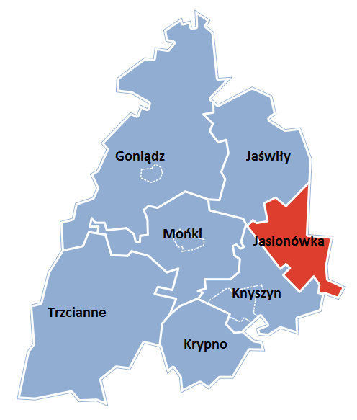
Rys. 1 Położenie Gminy Jasionówka na tle powiatu monieckiego

Walory przyrodniczo- turystyczne

Gmina Jasionówka położona jest na Wysoczyźnie Białostockiej, która znajduje się pomiędzy Kotliną Biebrzańską, Doliną Górnej Narwi, Wzgórzami Sokólskimi i Poniemniem na Białorusi. Wysoczyzna charakteryzuje się zróżnicowanym krajobrazem. Występują tu wysokie wzgórza moren i kemów, przekraczające 200 m n.p.m. (Krynica 204m, Góra Św. Jana 214 m i inne), równiny sandrowe i morenowe. Dwie największe rzeki tego obszaru - Supraśl i Brzozówka dzielą Wysoczyznę Białostocką na mniejsze jednostki regionalne.
Najwyżej położonym obszarem na terenie gminy jest jej część północno-zachodnia, która ma wyraźnie charakter falisty a deniwelacje wahają się od około 20 do 40 m.. Tam też znajduje się największe wzniesienie terenu: 208 m n.p.m.(na północ od wsi Koziniec). Najbardziej płaski jest skrajnie wschodni fragment gminy, który jest fragmentem doliny Brzozówki.
Dolina Brzozówki dominuje w krajobrazie wschodniego obszaru gminy. Jest zatorfiona, zmeliorowana, dość wąska i nie przekracza 0,5 km, a tylko w okolicy Kolonii Milewskie jej szerokość dochodzi do 1 km. Dno rzeki w południowo-wschodniej części gminy położone jest na wysokości ok. 136 m n.p.m., a w części północnej 123 m n.p.m.
Szczególnie interesującymi elementami krajobrazu gminy są moreny czołowe, moreny martwego lodu, kemy i ozy ukształtowane przez procesy peryglacjalne zlodowacenia północnopolskiego.

Sytuacja demograficzna

Liczba ludności w Gminie Jasionówka wg faktycznego miejsca zamieszkania wynosiła na koniec 2013 r. 2939 mieszkańców. W latach 2000 -2013 liczba ludności w gminie spadła.
Tab. 2 Zmiany w liczbie ludności w latach 2000- 2013
Rok | Liczba mieszkańców wg faktycznego miejsca zamieszkania
2000 | 3095
2001 | 3068
2002 | 3074
2003 | 3056
2004 | 3023
2005 | 2992
2006 | 2944
2007 | 2918
2008 | 2934
2009 | 2901
2010 | 3002
2011 | 2989
2012 | 2932
2013 | 2939

Wg danych Urzędu Gminy na koniec 2014 r. zameldowanych było 2946 osób. Natomiast mieszkańców faktycznie zamieszkujących szacuje się na ok. 2500 osób.
Zgodnie z danymi prognostycznymi GUS liczba ludności w powiecie monieckim w 2020 roku będzie wynosiła 39364 osób. Nastąpi spadek liczby ludności (w 2013 r powiat zamieszkiwało 42077 osób).
W związku z powyższą prognozą demograficzną oraz tendencjami w ostatnich kilkunastu latach w gminie przewidywany jest dalszy spadek liczby mieszkańców.

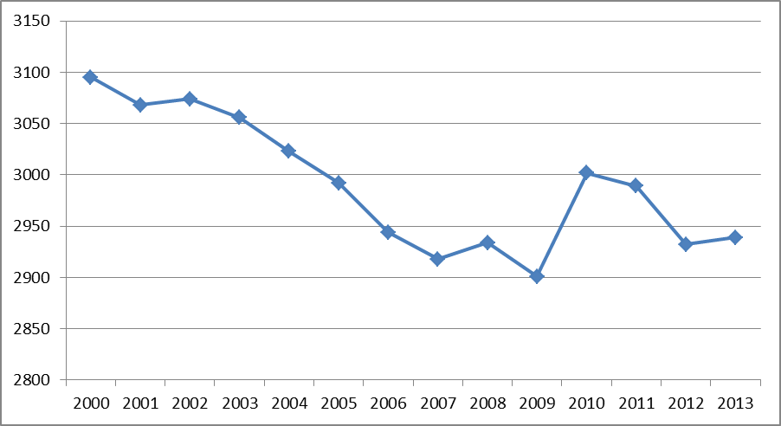
Rys. 2 Zmiany w liczbie ludności w latach 2000- 2013

Gęstość zaludnienia w gminie w 2013 r wynosiła 30 osób na 1 km². Wskaźnik ten jest taki sam jak w powiecie monieckim, ale niższy niż w województwie podlaskim (59 os./km²). Zaznaczyć należy, że od 2012 r. wskaźnik gęstości zaludnienia w gminie obniżył się o 1 os.

Sytuacja mieszkaniowa

Z danych GUS wynika, że w 2013 r. w Gminie Jasionówka było 867 budynków mieszkalnych. Z czego wg danych UG za 2014 roku - 670 budynków było zamieszkałych.

Tab. 3 Mieszkalnictwo w gminie Jasionówka w latach 2008 - 2013
Rok | Budynki mieszkalne | Liczba mieszkań | Przeciętna powierzchnia użytkowa 1 mieszkania [m²]
2008 | 869 | 877 | 86,4
2009 | 872 | 880 | 86,8
2010 | 879 | 911 | 88,3
2011 | 864 | 914 | 88,5
2012 | 866 | 918 | 88,9
2013 | 867 | 919 | 88,9

Na przestrzeni lat 2008 - 2013 obserwuje się nieznaczny wzrost liczby budynków mieszkalnych, mieszkań w gminie oraz przeciętnej powierzchni użytkowej mieszkania. Największy wzrost wystąpił w latach 2009-2010.
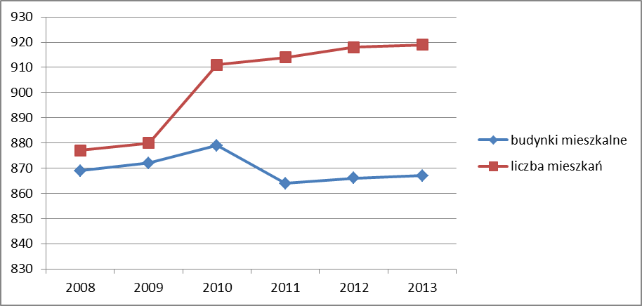
Rys. 3 Zmiany w ilości budynków mieszkalnych i mieszkań w gminie w latach 2008-2013
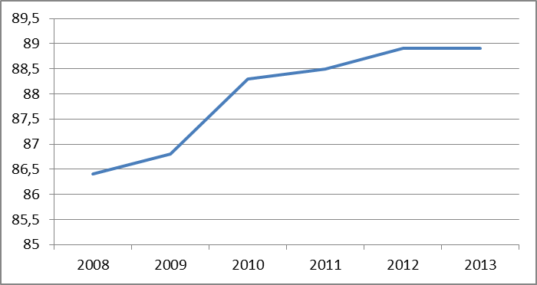
Rys. 4 Przeciętna powierzchnia użytkowa 1 mieszkania w latach 2008-2013

Sytuacja demograficzna i mieszkaniowa wskazuje na brak wyraźnej dynamiki w rozwoju gminy. Od 2011 r. sytuacja mieszkaniowa utrzymuje się na zbliżonym poziomie bez wyraźnego wzrostu. Prognozy wskazują na spadek liczby mieszkańców a w związku z tym niewielki przyrost budynków mieszkalnych. Warto zauważyć, iż systematycznie wzrasta powierzchnia użytkowa mieszkania.

Sytuacja gospodarcza

Zgodnie z danymi Powszechnego Spisu Rolnego 2010 w Gminie Jasionówka było 597 gospodarstw prowadzących działalność rolniczą, z czego 107 gospodarstw do 1 ha włącznie i 490 gospodarstw powyżej 1 ha, w tym najwięcej bo 333 gospodarstw wielkości 1-15 ha.
Struktura obszarowa gospodarstw rolnych jest stosunkowo korzystna. Przeciętna powierzchnia gospodarstwa wynosi 13,8 ha, wobec 16,62 ha w powiecie i 13,57 ha w województwie.
W 2014 r. w Gminie Jasionówka działalność gospodarczą prowadziło 147 podmiotów gospodarczych, natomiast w 2009 r. - 137. Nastąpił wzrost o 7,5% w porównaniu z rokiem 2009. Zestawienie podmiotów gospodarki narodowej wg. Sekcji PKD przedstawiono w tabeli poniżej:

Tab. 4 Podmioty gospodarki narodowej wg PKD w Gminie Jasionówka w latach 2000-2012
Sekcja wg PKD | Liczba podmiotów gospodarczych
Ogółem | 2009 | 2010 | 2011 | 2012 | 2013
A. Rolnictwo, leśnictwo, łowiectwo i rybactwo | 11 | 13 | 11 | 13 | 13
B. Górnictwo i wydobywanie | 0 | 0 | 0 | 0 | 1
C. Przetwórstwo przemysłowe | 19 | 19 | 15 | 16 | 16
D. Wytwarzanie i zaopatrywanie w energię elektryczną, gaz, parę wodną, gorącą wodę i powietrze do układów klimatyzacyjnych | 0 | 0 | 0 | 0 | 0
E. Dostawa wody: gospodarowanie ciekami i odpadami oraz działalność związana z rekultywacją | 0 | 0 | 0 | 0 | 0
F. Budownictwo | 30 | 30 | 38 | 37 | 37
G. Handel hurtowy i detaliczny, naprawa pojazdów samochodowych, włączając motocykle | 32 | 35 | 32 | 27 | 26
H. Transport i gospodarka magazynowa | 7 | 7 | 6 | 6 | 5
I. Działalność związana z zakwaterowaniem i usługami gastronomicznymi | 7 | 5 | 5 | 5 | 5
J. Informacja i komunikacja | 1 | 2 | 1 | 1 | 2
K. Działalność finansowa i ubezpieczeniowa | 1 | 1 | 1 | 3 | 5
L. Działalność związana z obsługą rynku nieruchomościami | 0 | 0 | 0 | 0 | 0
M. Działalność profesjonalna, naukowa i techniczna | 3 | 5 | 6 | 9 | 10
N. Działalność w zakresie usług administrowania i działalność wspierająca | 2 | 2 | 2 | 2 | 2
O. Administracja publiczna i obrona narodowa; obowiązkowe zabezpieczenia społeczne | 7 | 7 | 7 | 7 | 7
P. Edukacja | 4 | 4 | 4 | 4 | 6
Q. Opieka zdrowotna i pomoc społeczna | 1 | 1 | 1 | 1 | 1
R. Działalność związana z kulturą, rozrywką i rekreacją | 4 | 4 | 3 | 4 | 4
S. Pozostała działalność usługowa | 8 | 10 | 9 | 8 | 8
T. Gospodarstwa domowe zatrudniające pracowników; gospodarstwa domowe produkujące wyroby i świadczące usługi na własne potrzeby
U. Organizacje i zespoły eksterytorialne | 0 | 0 | 0 | 0 | 0
RAZEM | 137 | 145 | 141 | 143 | 148

Najwięcej podmiotów gospodarczych zarejestrowanych było w sektorach budownictwo i handel hurtowy i detaliczny, naprawa pojazdów samochodowych.

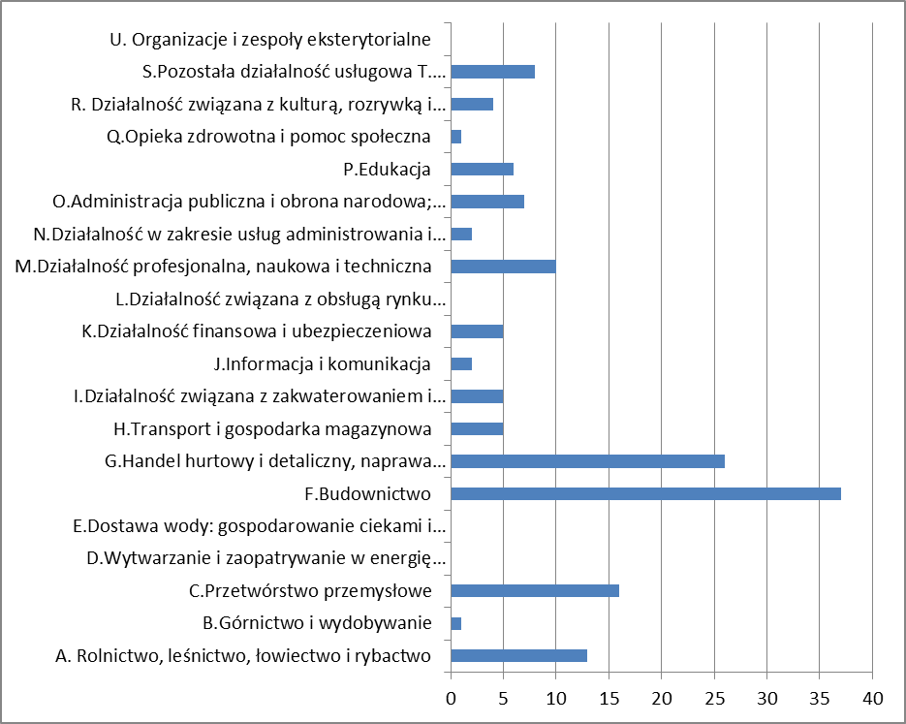
Rys. 5 Zestawienie podmiotów gospodarczych w 2013 r.

Od 2009r. obserwuje się systematyczny wzrost podmiotów gospodarczych wg sekcji PKD (Rys. 6)

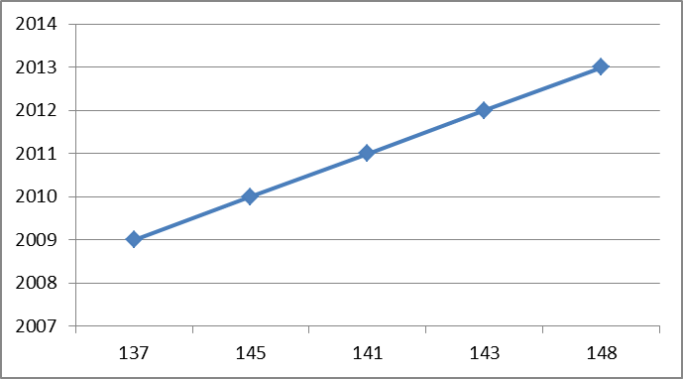
Rys. 6 Podmioty gospodarki narodowej w Gminie Jasionówka w latach 2009- 2013
Wskaźnik liczby podmiotów gospodarczych na 1000 mieszkańców dla Gminy Jasionówka wynosi 50, przy czym średnia wartość dla województwa podlaskiego wynosi 81.

Układ komunikacyjny

Gmina Jasionówka jest położona w odległości 33 km od Białegostoku.
Gmina położona jest pomiędzy dwiema drogami krajowymi:

- Nr 8 granica państwa – Budzisko – Suwałki – Augustów – Białystok (2,5 km przebiega na terenie Gminy),
- Nr 65 Białystok - Mońki - Grajewo – Ełk.

Są to drogi należące do głównych korytarzy drogowych województwa podlaskiego. Zarządcą tych dróg jest Generalna Dyrekcja Dróg Krajowych i Autostrad.

System dróg o znaczeniu ponadregionalnym uzupełnia droga wojewódzka Nr 671 Korycin – Jasionówka – Knyszyn – Krypno –Tykocin – Jeżewo – Sokoły, nazywana dużą obwodnicą Białegostoku. Łączy ona drogi Nr 8 i Nr 65. Na terenie gminy ma ona długość 9 km. Zarządcą tej drogi jest Podlaski Zarząd Dróg Wojewódzkich.

Układ drogowy uzupełnia sieć dróg powiatowych i gminnych:
Drogi powiatowe na terenie gminy to:
- 1354B- Rutkowskie Duże - Bagno - Starowola - Jasionóweczka / do dr. powiatowej Nr1404B
- 1355B- /Starowola/ od dr. powiatowej Nr 1407B - Koziniec – Jasionówka/ do dr.
wojewódzkiej Nr 671
- 1357B- Bobrówka /od dr. powiatowej Nr 1356B - Kamionka/ do dr. wojewódzkiej Nr 671
- 1358B- Górnystok /od dr. powiatowej Nr 1405B - Czarnystok - Dobrzyniówka/ do dr.
powiatowej Nr 1403B
- 1398B- dr. wojewódzka Nr 671 - Zofiówka - Nowiny Kasjerskie - Nowiny Zdroje - Krasne
Małe - Krasne Folwarczne - dr. krajowa Nr 8
- 1401B- Łękobudy - Milewskie - /Andrzejów/ - dr. wojewódzka Nr 671
- 1402B- Kujbiedy - /od dr. powiatowej Nr 1403B/ - Milewskie /do dr. powiatowej Nr1401B/
- 1403B- Jasionówka - Kujbiedy - Dobrzyniówka - dr. krajowa Nr 8
- 1404B- Mońki - Ciesze - Przytulanka - Kalinówka Kościelna - Wojtówce - Jasionóweczka /do
dr. wojewódzkiej Nr 671/
- 10405B- Jasionówka - Górnystok - dr. krajowa nr 8
- 1407B- Knyszyn /od dr. wojewódzkiej Nr 671/ - Kalinówka Kościelna /do dr. powiatowej Nr
1404B/ Wójtówce /od dr. powiatowej Nr 1404B/ - Romejki - Jaświły - Jadeszki - dr.wojewódzka Nr 670 /Dolistowo Stare/
- 1410B- dr. powiatowa Nr 1407B - Kalinówka Królewska - dr. powiatowa Nr 1354B
Sieć dróg powiatowych, zarządzanych przez Starostę Monieckiego ma długość 46,7 km, z tego 40,3 km ma nawierzchnię utwardzoną. Stan dróg jest niezadowalający. Wymagają one napraw
i remontów.
Drogi gminne:
- 103423 B granica Gminy ( Romejki ) - Kamionka - Słomianka- droga wojewódzka 671
- 104002 B droga powiatowa 03223 - Krzywa- droga powiatowa 03223
- 104003 B droga wojewódzka 671 - Kąty - Jasionóweczka
- 104004 B droga krajowa Nr 8 - Krasne Folwarczne - Łękobudy
- 104005 B droga powiatowa 03340 - Brzozówka Folwarczna - droga gminna 104004 B
- 104006 B droga krajowa Nr 8 - Krasne Stare

Ulice we wsi Jasionówka:
- 104007 B ul. Młynowa
- 104008 B ul. Szkolna
- 104009 B ul. Nowa
- 104010 B ul. Kocia
- 104011 B ul. Kościelna
- 104012 B ul. Lipowa
Drogi gminne będące własnością gminy mają łączną długość 27,4 km. Nawierzchnię utwardzoną ma 19,1 km dróg. Drogi nieutwardzone o nawierzchni gruntowo – żwirowej z uwagi na stan techniczny wymagają ciągłych remontów i napraw.
Gmina również jest właścicielem i zarządcą dróg dojazdowych do pól. Łączna ich długość wynosi 161 km. Są to drogi gruntowe o nawierzchni żwirowej. Wymagają one ciągłego równania oraz remontowania.
Ponadto przez Gminę Jasionówka planowana jest budowa drogi ekspresowej S19 łączącej drogi krajowe E65 Białystok – Ełk i S8 (E67) Augustów – Białystok, będącej częścią międzynarodowego korytarza „Via Baltica”. Na terenie gminy będzie ona przebiegała wzdłuż drogi wojewódzkiej 671 i będzie miała długość ok. 9 km. Droga ta będzie miała bardzo duży wpływ na układ drogowy gminy. Podzieli ona gminę na dwie części. Ma to być droga ekspresowa i nie będzie miała ona bezpośredniego połączenia z drogami: wojewódzką, powiatowymi i gminnymi. Wjazd na nią będzie możliwy tylko na węźle zjazdowym.

Infrastruktura techniczna

Sieć gazowa
Gmina Jasionówka nie jest zgazyfikowana.
Sieć wodociągowa
Wg danych GUS (2013) długość czynnej sieci wodociągowej na terenie gminy wynosi 87,7 km, z sieci wodociągowej korzysta 69,6% ludności ogółem.
Sieć kanalizacyjna
Wg danych GUS (2013) długość czynnej sieci kanalizacyjnej wynosi 4,9 km, z sieci kanalizacyjnej korzysta 21,6% ludności gminy.
Sieć elektryczna
Gmina zasilana jest siecią 15 KV i następnie liniami niskiego napięcia poprzez transformatory.

Gospodarka odpadami

Gospodarka odpadami w Gminie Jasionówka prowadzona jest zgodnie z Planem gospodarki odpadami województwa podlaskiego na lata 2012-2017 oraz Regulaminem utrzymania czystości i porządku na terenie Gminy Jasionówka przyjętego uchwałą Rady Gminy Jasionówka nr XVIII/142/13 z dnia 21 stycznia 2013 r.
Według Planu gospodarki odpadami województwa podlaskiego, Gmina Jasionówka wchodzi w skład Regionu Centralnego, w którym jako instalacje regionalne wskazuje się:
1. Instalacja termicznego przekształcania odpadów w Białymstoku (planowana, przepustowość 120 tys. Mg/rok).
2. Instalacja mechaniczno – biologicznego przetwarzania odpadów:
- Zakład Utylizacji Odpadów Komunalnych w Hryniewiczach (instalacja istniejąca).
- Zakład zagospodarowania zmieszanych odpadów komunalnych w Zabłudowie (instalacja planowana)
- Centrum Innowacyjnej Gospodarki Odpadami (CIGO) w Studziankach (instalacja istniejąca, zastępcza, RIPOK po rozbudowie)
- ZZO EURO-Sokółka Sp. z o.o. (instalacja istniejąca, zastępcza, RIPOK po rozbudowie)
3. Instalacja przetwarzania odpadów zielonych i innych bioodpadów:
- Zakład Utylizacji Odpadów Komunalnych w Hryniewiczach (instalacja istniejąca, konieczne spełnienie wymagań dla produktów o właściwościach nawozowych […])
- Zakład zagospodarowania zmieszanych odpadów komunalnych w Zabłudowie (instalacja planowana)

Na terenie gminy funkcjonuje PSZOK, jest on obsługiwany przez MPO Spółka z o.o. w Białymstoku, które zajmuje się gospodarowaniem odpadami komunalnymi na terenie Gminy Jasionówka.
Poniższa tabela przedstawia ilość odpadów odebranych z terenu gminy na podstawie sprawozdania Wójta Gminy z realizacji zadań z zakresu gospodarowania odpadami za 2014 r:

Tab. 5 Odpady komunalne w Gminie Jasionówka 2014 r. (źródło: dane z gminy)
Kod odebranych odpadów komunalnych | Rodzaj odebranych odpadów komunalnych | Masa odebranych odpadów komunalnych [Mg]
20 03 01 | Niesegregowane zmieszane  odpady komunalne | 227,0
20 02 01 | Odpady ulegające biodegradacji | 2,1
15 01 02 | Opakowania z tworzyw sztucznych | 7,5
15 01 07 | Opakowania ze szkła | 21,8
20 03 07 | Odpady wielkogabarytowe | 2,7
20 01 35 | Zużyte urządzenia elektryczne i elektroniczne | 0,2
17 09 04 | Zmieszane odpady z budowy, remontów i demontażu | 0,2

Ocena stanu powietrza

W Gminie Jasionówka nie ma obiektów przemysłowych. Podstawowym źródłem emisji zanieczyszczeń do powietrza jest spalanie energetyczne, głownie paliw stałych, węgla, koksu, stanowiących podstawowe paliwo dla indywidualnej zabudowy mieszkaniowej jednorodzinnej
i zagrodowej oraz emisja komunikacyjna.
Ze względu na istniejącą sieć monitoringu jakości powietrza nie ma szczegółowych danych
z terenu gminy Jasionówka. Jednak w opracowaniu „Ocena poziomów substancji w powietrzu
i klasyfikacja stref województwa podlaskiego w 2012 r. WIOŚ w Białymstoku, na podstawie wyników badań (analizowane były emisje następujących substancji: dwutlenku siarki, tlenków azotu, pyłu PM 10 i PM2.5, ołowiu, ozonu, tlenku węgla i benzenu) z istniejących w województwie punktów pomiarowych i metod modelowania, zaliczył obszar powiatu monieckiego (strefa podlaska) do strefy A, czyli obszaru, gdzie poziom stężeń nie przekracza odpowiednio poziomu dopuszczalnego, poziomu docelowego, poziomu celu długoterminowego zarówno ze względu na kryterium ochrony zdrowia, jak i ochrony roślin.
Wyjątek dla obu kryteriów stanową poziomy dopuszczalne pyłu zawieszonego PM 2.5, gdzie strefa podlaska otrzymała ocenę C - poziom stężeń przekracza wartość dopuszczalną powiększoną
o margines tolerancji (z uwzględnieniem dozwolonej częstości przekroczeń dla przypadków, gdy są one określone), poziom docelowy, poziom celu długoterminowego. Stwierdzone przekroczenia odnotowano w Łomży.
Ponadto przekroczony zostały poziomy docelowe długoterminowe dla ozonu (kryterium ochrona zdrowia, ochrona roślin).
W związku z przekroczeniem poziomów dopuszczalnych pyłu zawieszonego PM10 i PM2,5 w powietrzu w 2011 i 2012 r. dla strefy podlaskiej opracowany został Program ochrony powietrza (2013).
„Program ochrony powietrza dla strefy podlaskiej” zawiera działania naprawcze zmierzające do ograniczenia zanieczyszczenia powietrza pyłem zawieszonym PM10 i PM2.5. Wśród działań naprawczych w obrębie całej strefy znajdują się:
- modernizacja i remonty dróg na terenie strefy, w tym szczególnie likwidacja nawierzchni nieutwardzonych i gruntowych,
- rozwój systemu ścieżek rowerowych i infrastruktury rowerowej,
- edukacja ekologiczna mająca na celu uświadamianie społeczeństwa w zakresie korzyści jakie niesie korzystanie ze zbiorowych systemów komunikacji, szkodliwości spalania odpadów w paleniskach domowych, termomodernizacji promocji nowoczesnych niskoemisyjnych źródeł ciepła,
- zapisy w planach zagospodarowania przestrzennego-
- wzrost efektywności energetycznej gmin- wymiana starych niskosprawnych kotłów na nowoczesne kotły wysokiej sprawności.

Identyfikacja obszarów problemowych

Zidentyfikowane obszary problemowe związane z emisją zanieczyszczeń do powietrza w gminie dotyczą niskiej emisji z sektorów:
- Budownictwa mieszkalnego- system ogrzewania budynków /rodzaju stosowanego paliwa/,
- Transportu
Większość budynków mieszkalnych, gdzie stosowane są paleniska indywidualne jest opalane drewnem i tanim węglem o złych parametrach. Proces ten nasila się w ostatnim okresie z przyczyn ekonomicznych. Dodatkowo w paleniskach spalane są okresowo odpady, szczególnie w okresie grzewczym, przede wszystkim tworzyw sztucznych.
Transport w Gminie Jasionówka funkcjonuje w oparciu o samochody indywidualne, których systematycznie przybywa. Są to w dużej mierze samochody stare, mało ekologiczne. Transport publiczny jest realizowany przez – autobusy PKS i autobusy VOYAGER. Jest on zredukowany.
Drogi będące w zarządzie gminy wymagają w dużej części modernizacji, polegającej przede wszystkim na ulepszeniu nawierzchni. Stan dróg powiatowych również wymaga renowacji i poprawy.

Cele strategiczne i szczegółowe

Wizja stanowiąca podstawę strategii osiągania celów planu gospodarki niskoemisyjnej dla Gminy Jasionówka powinna stanowić odpowiedź na krajową politykę niskoemisyjną, jak również uwzględniać lokalne uwarunkowania i aspiracje gminy.
Strategiczny dokument jakim jest studium uwarunkowań i kierunków zagospodarowania przestrzennego gminy Jasionówka wskazuje jako główny cel rozwoju gminy:
zapewnienie mieszkańcom pracy i dochodów pozwalających na godziwy, w odczuciu społecznym, poziom życia
Cel ten będzie realizowany poprzez poszczególne cele ekologiczne, społeczne i cele rozwoju gospodarczego wskazane w studium, omówione w pkt 1.2.3 Wymiar lokalny.
Podjęcie opracowania planu gospodarki niskoemisyjnej stanowi kontynuację zmian w zakresie poprawy jakości życia społeczeństwa i ochrony środowiska naturalnego.
Poniżej przedstawiono cele, które należy traktować jako kierunek działań w podnoszeniu atrakcyjności gminy pod względem ekologicznym, a co za tym idzie wpływającym na podniesienie poziomu życia mieszkańców.
Cele strategiczne gminy uwzględniają zapisy określone w pakiecie klimatyczno-energetycznym do roku 2020 tj.:
- redukcję emisji gazów cieplarnianych,
- zwiększenie udziału energii pochodzącej z źródeł odnawialnych,
- redukcję zużycia energii finalnej, co ma zostać zrealizowane poprzez podniesienie efektywności energetycznej,
a także przyczyniają się do poprawy jakości powietrza zgodnie z Programem ochrony powietrza dla strefy podlaskiej dotyczącym jakości powietrza w województwie podlaskim 2013 (Uchwała Nr XXXIV/414/13 Sejmiku Województwa Podlaskiego).
PGN realizuje cele jakimi są:
- poprawa efektywności energetycznej,
- rozwój niskoemisyjnych źródeł energii,
- rozwój i wykorzystanie technologii niskoemisyjnych,
- poprawa jakości transportu

Tab. 6 Cele strategiczne i szczegółowe
Poprawa efektywności energetycznej
Cele strategiczne | Cele szczegółowe
Zwiększenie efektywności wykorzystania/wytwarzania energii oraz wykorzystywanie odnawialnych źródeł energii | Poprawa efektywności energetycznej w sektorze publicznym i w sektorze budownictwa mieszkaniowego
Rozwój niskoemisyjnych źródeł energii,
Cele strategiczne | Cele szczegółowe
Wspieranie wytwarzania i dystrybucji energii pochodzącej z OZE | Wzrost produkcji energii ze źródeł odnawialnych
Rozwój i wykorzystanie technologii niskoemisyjnych
Cele strategiczne | Cele szczegółowe
Zwiększenie wykorzystania energii pochodzącej ze źródeł odnawialnych | Zwiększenie wykorzystania odnawialnych źródeł energii wykorzystywanych na terenie gminy
Poprawa jakości transportu
Cele strategiczne | Cele szczegółowe
Zwiększenie udziału ekologicznych środków transportu/zmniejszenie spalania | Realizacja ścieżek rowerowych/modernizacja nawierzchni

Powyższe cele wspólnie realizować będą kolejny cel Planu Gospodarki Niskoemisyjnej Gminy Jasionówka jakim jest poprawa jakości powietrza poprzez redukcję zanieczyszczeń do powietrza. PGN uwzględnia obszary, na których odnotowano przekroczenia dopuszczalnych stężeń zanieczyszczeń w powietrzu. W związku z odnotowanymi przekroczeniami poziomów dopuszczalnych pyłu zawieszonego PM10 i PM2,5 w powietrzu w 2011 i 2012 w strefie podlaskiej (do której zalicza się gmina Jasionówka) opracowano Program ochrony powietrza dla strefy podlaskiej dotyczący jakości powietrza w województwie podlaskim 2013. Działania zaproponowane do realizacji w niniejszym PGN są spójne z działaniami przewidzianymi w ww. programie (szersze omówienie w rozdziale 2.3Ocena stanu powietrza).

Aspekty organizacyjne

Realizację PGN realizował będzie Wójt Gminy Jasionówka - który wykonuje swoje funkcje przy pomocy mu podległych jednostek samorządu terytorialnego oraz władz rządowych. Wg klasycznej teorii zarządzanie, również i zarządzanie PGN składa się z następujących elementów tworzących cykl: planowania, organizacji pracy, realizacji oraz ewaluacji wyników. Dla sprawnej
i efektywnej realizacji PGN niezbędne jest funkcjonowanie koordynatora wdrażania PGN. Wśród głównych zadań koordynatora należy wymienić monitorowanie oraz przedstawianie okresowych sprawozdań z realizacji PGN.
Jednostką organizacyjną w gminie odpowiedzialną za wdrażanie działań przewidzianych w PGN wyznaczoną przez Wójta Gminy jest Referat ds. inwestycji, gospodarki komunalnej oraz spraw społecznych. W ramach jednostki utworzony zostanie zespół osób odpowiedzialny za realizację działań przewidzianych harmonogramem rzeczowo- finansowym. Pracą zespołu będzie kierował koordynator, którego powoła Wójt Gminy.
Do głównych działań koordynatora będzie należało:
- dopilnowanie, aby cele i kierunki działań wyznaczone w PGN były skutecznie realizowane (również poprzez zapewnienie odpowiednich zapisów w prawie lokalnym, dokumentach strategicznych i planistycznych oraz wewnętrznych instrukcjach)
- gromadzenie danych niezbędnych do weryfikacji procesów
- kontrolowanie stopnia realizacji celów PGN
- sporządzanie raportów z przeprowadzonych działań

W procesie wdrażania PGN biorą udział następujące grupy podmiotów:
- uczestniczące w organizacji i zarządzaniu PGN,
- realizujące zadania PGN,
- monitorujące przebieg realizacji i efekty PGN,
- społeczność gminy, odbierająca wyniki działań PGN.
Dla wdrożenia i realizacji strategii zakreślonej w niniejszym dokumencie niezbędne jest wprowadzenie „mapy wpływów” - procedur mających na celu określenie zasad współpracy
i finansowania między wszystkimi jednostkami, tj. urzędami, instytucjami, organizacjami
i podmiotami gospodarczymi. Współpraca powinna dotyczyć także struktur wewnętrznych w ramach gminy, tzn. pomiędzy poszczególnymi referatami. Wypracowane procedury powinny stopniowo stać się rutyną i podstawą zinstytucjonalizowanej współpracy pomiędzy partnerami
z różnych środowisk. Dzięki temu, proces planowania i zarządzania może stać się czytelny i przejrzysty dla ogółu społeczności. Niezbędne jest nawiązanie współpracy pomiędzy wszystkimi jednostkami uczestniczącymi we wdrażaniu PGN. Proces wdrażania PGN wymaga stałego monitoringu. Najważniejszym jego elementem jest ocena realizacji zadań z punktu widzenia osiągnięcia założonych celów.
Okresowej ocenie i analizie należy poddawać:
- stopień realizacji przedsięwzięć i zadań,
- poziom wykonania przyjętych celów,
- rozbieżności pomiędzy przyjętymi celami i działaniami a ich realizacją,
- przyczyny ww. rozbieżności.

Wprowadzanie zmian do PGN będzie związane z wynikami monitoringu efektów działań przyjętych w planie oraz możliwościami finansowymi gminy.
Plan może zostać rozbudowany o kolejne działania jeśli z prowadzonych okresowych raportów z monitoringu będzie wynikać potrzeba dokonania zmian w celu uzyskania planowanych do 2020 r. wskaźników redukcji emisji CO₂, redukcji zużycia emisji finalnej, wzrostu udziału energii z OZE.
Gmina Jasionówka, działając poprzez Wójta Gminy - przystępując rok rocznie do uchwalenia budżetu gminy na kolejny rok budżetowy, dokonuje analizy Planu pod kątem możliwości finansowych gminy i przedkłada Radzie Gminy wnioski o wprowadzenie ewentualnych korekt Planu Gospodarki Niskoemisyjnej - zgodnych z planem finansowym budżetu Gminy.
Finansowanie działań przewidzianych w niniejszym Planie będzie realizowane ze środków UE przy minimalnym udziale środków własnych gminy.
Poniżej przedstawiono analizę programów i funduszy na poziomie międzynarodowym, krajowym, wojewódzkim i lokalnym, pod kątem możliwości uzyskania dofinansowania na działania realizowane w ramach planu gospodarki niskoemisyjnej. Wskazano rodzaje działań oraz grupy beneficjentów, którzy mogą ubiegać się o dofinansowanie. Analizowane dokumenty odnoszą się do okresu 2014 – 2020, w jakim będzie realizowany PGN.

Źródła finansowania

Unijna perspektywa budżetowa 2014-2020

Program Operacyjny Infrastruktura i Środowisko
Infrastruktura i Środowisko 2014-2020 to największy program finansowany z Funduszy Europejskich nie tylko w Polsce, ale i Unii Europejskiej. Główne obszary, na które zostaną przekazane środki to: gospodarka niskoemisyjna, ochrona środowiska, przeciwdziałanie i adaptacja do zmian klimatu, transport i bezpieczeństwo energetyczne oraz ochrona zdrowia i dziedzictwo kulturowe.

Program POliŚ 2014-2020 skierowany jest do podmiotów publicznych (włączając w to jednostki samorządu terytorialnego) oraz do podmiotów prywatnych (małych i średnich, dużych przedsiębiorstw).
Program Infrastruktura i Środowisko finansowany jest z trzech źródeł:
- Europejskiego Funduszu Rozwoju Regionalnego, z którego na program przeznaczone jest 4 905,9 mln euro,
- Funduszu Spójności, kwotą 22 507,9 mln euro,
- Środków krajowych – publicznych i prywatnych, których minimalne zaangażowanie wynosi 4 853,2 mln euro.

Program skierowany jest na inwestycje takie jak:

Tab. 7 Osie priorytetowe programu.
Priorytet |  | Fundusz | Wkład UE
I. | Zmniejszenie emisyjności gospodarki | FS | 1 828 430 978
II. | Ochrona środowiska, w tym adaptacja do zmian klimatu | FS | 3 508 174 166
III. | Rozwój sieci drogowej TEN-T i transportu multimodalnego | FS | 9 532 376 880
IV. | Infrastruktura drogowa dla miast | EFRR | 2 906 517 988
IV. | Infrastruktura drogowa dla miast | EFRR | 63 788 191
V. | Rozwój transportu kolejowego w Polsce | FS | 5 009 700 000
VI. | Rozwój niskoemisyjnego transportu zbiorowego w miastach | FS | 2 299 183 655
VII. | Poprawa bezpieczeństwa energetycznego | EFRR | 971 806 937
VII. | Poprawa bezpieczeństwa energetycznego | EFRR | 28 193 063
VIII. | Ochrona dziedzictwa kulturowego i rozwój zasobów kultury | EFRR | 416 540 167
VIII. | Ochrona dziedzictwa kulturowego i rozwój zasobów kultury | EFRR | 50 759 833
IX. | Wzmocnienie strategicznej infrastruktury ochrony zdrowia | EFRR | 400 595 249
IX. | Wzmocnienie strategicznej infrastruktury ochrony zdrowia | EFRR | 67 679 778
X. | Pomoc techniczna | FS | 330 000 000

W ramach osi priorytetowej I Zmniejszenie emisyjności gospodarki, wsparcie przeznaczone jest na inwestycje takie jak:
- wytwarzanie energii z odnawialnych źródeł energii (OZE);
- poprawa efektywności energetycznej i wykorzystanie odnawialnych źródeł energii w przedsiębiorstwach, sektorze publicznym i mieszkaniowym;
- promowanie strategii niskoemisyjnych;
- rozwój i wdrażanie inteligentnych systemów dystrybucji.
Beneficjenci otrzymują dofinansowanie w formie:
- refundacji – wypłacane wsparcie stanowi zwrot całości lub części wydatków rzeczywiście poniesionych przez realizatora projektu i sfinansowanych z jego własnych środków,
- zaliczki – wypłacanej na poczet planowanych wydatków.
Poniżej przedstawiono poszczególne priorytety inwestycyjne oraz typy działań w ich obrębie, w ramach osi priorytetowej I ZMNIEJSZENIE EMISYJNOŚCI GOSPODARKI
PI 4.I. WSPIERANIE WYTWARZANIA I DYSTRYBUCJI ENERGII POCHODZĄCEJ ZE ŹRÓDEŁ ODNAWIALNYCH

Typy projektów:
- lądowe farmy wiatrowe;
- instalacje na biomasę;
- instalacje na biogaz;
- w ograniczonym zakresie jednostki wytwarzania energii wykorzystującej wodę i słońce
- oraz ciepła przy wykorzystaniu energii geotermalnej;
- sieci elektroenergetyczne umożliwiające przyłączenie jednostek wytwarzania energii
- elektrycznej ze źródeł odnawialnych do KSE.
Beneficjenci: organy władzy publicznej, jednostki samorządu terytorialnego oraz działające w ich imieniu jednostki organizacyjne, organizacje pozarządowe, przedsiębiorcy, podmioty świadczące usługi publiczne w ramach realizacji obowiązków własnych JST nie będących przedsiębiorcami
PI 4.II. PROMOWANIE EFEKTYWNOŚCI ENERGETYCZNEJ I KORZYSTANIA Z ODNAWIALNYCH ŹRÓDEŁ ENERGII W PRZEDSIĘBIORSTWACH

Typy projektów:

- przebudowa linii produkcyjnych na bardziej efektywne energetycznie;
- głęboka, kompleksowa modernizacja energetyczna29 budynków w przedsiębiorstwach;
- zastosowanie technologii efektywnych energetycznie w przedsiębiorstwach;
- budowa i przebudowa instalacji OZE (o ile wynika to z przeprowadzonego audytu
- energetycznego);
- zastosowanie energooszczędnych (energia elektryczna, ciepło, chłód, woda) technologii
- produkcji i użytkowania energii;
- zastosowanie technologii odzysku energii wraz z systemem wykorzystania energii ciepła
- odpadowego w ramach przedsiębiorstwa, wprowadzanie systemów zarządzania energią.
Beneficjenci: duże przedsiębiorstwa
PI 4.III. WSPIERANIE EFEKTYWNOŚCI ENERGETYCZNEJ, INTELIGENTNEGO ZARZĄDZANIA ENERGIĄ I WYKORZYSTANIA ODNAWIALNYCH ŹRÓDEŁ ENERGII W INFRASTRUKTURZE PUBLICZNEJ, W TYM
W BUDYNKACH PUBLICZNYCH, I W SEKTORZE MIESZKANIOWYM

Typy projektów:
- ocieplenie obiektu, wymiana okien, drzwi zewnętrznych oraz oświetlenia na energooszczędne;
- przebudowa systemów grzewczych (wraz z wymianą i przyłączeniem źródła ciepła),
- systemów wentylacji i klimatyzacji, zastosowanie automatyki pogodowej i systemów
- zarządzania budynkiem;
- budowa lub modernizacja wewnętrznych instalacji odbiorczych oraz likwidacją
- dotychczasowych źródeł ciepła;
- instalacja mikrogeneracji lub mikrotrigeneracji na potrzeby własne, instalacja OZE w modernizowanych energetycznie budynkach (o ile wynika to z audytu energetycznego);
- instalacja systemów chłodzących, w tym również z OZE.
Beneficjenci: organy władzy publicznej, w tym państwowe jednostki budżetowe i administracji rządowej oraz podległe jej organy i jednostki organizacyjne, spółdzielnie mieszkaniowe oraz wspólnoty mieszkaniowe, państwowe osoby prawne, a także podmioty będące dostawcami usług energetycznych w rozumieniu dyrektywy 2012/27/UE.

PI 4.IV. ROZWIJANIE I WDRAŻANIE INTELIGENTNYCH SYSTEMÓW DYSTRYBUCJI DZIAŁAJĄCYCH NA NISKICH I ŚREDNICH POZIOMACH NAPIĘCIA

Typy projektów:
- budowa lub przebudowa w kierunku inteligentnych sieci dystrybucyjnych średniego, niskiego napięcia, dedykowanych zwiększeniu wytwarzania w OZE i/lub ograniczaniu zużycia energii, w tym wymiana transformatorów; kompleksowe pilotażowe i demonstracyjne projekty wdrażające inteligentne rozwiązania na danym obszarze, mające na celu optymalizację wykorzystania energii wytworzonej z OZE i/lub racjonalizację zużycia energii;
- inteligentny system pomiarowy (wyłącznie jako element budowy lub przebudowy w kierunku inteligentnych sieci elektroenergetycznych dla rozwoju OZE i/lub ograniczenia zużycia energii);
- działania w zakresie popularyzacji wiedzy na temat inteligentnych systemów przesyłu i dystrybucji energii, rozwiązań, standardów, najlepszych praktyk w zakresie związanym z inteligentnymi sieciami elektroenergetycznymi.
Beneficjenci: przedsiębiorcy oraz Urząd Regulacji Energetyki (w zakresie popularyzacji wiedzy na temat inteligentnych systemów przesyłu i dystrybucji energii, rozwiązań, standardów, najlepszych praktyk w zakresie związanym z inteligentnymi sieciami elektroenergetycznymi).
PI 4.V. PROMOWANIE STRATEGII NISKOEMISYJNYCH DLA WSZYSTKICH RODZAJÓW TERYTORIÓW, W SZCZEGÓLNOŚCI DLA OBSZARÓW MIEJSKICH, W TYM WSPIERANIE ZRÓWNOWAŻONEJ MULTIMODALNEJ MOBILNOŚCI MIEJSKIEJ I DZIAŁAŃ ADAPTACYJNYCH MAJĄCYCH ODDZIAŁYWANIE ŁAGODZĄCE NA ZMIANY KLIMATU

Typy projektów:
- przebudowa istniejących systemów ciepłowniczych i sieci chłodu, celem zmniejszenia straty na przesyle,
- likwidacja węzłów grupowych wraz z budową przyłączy do istniejących budynków i instalacją węzłów dwufunkcyjnych (ciepła woda użytkowa),
- budowa nowych odcinków sieci cieplnej wraz z przyłączami i węzłami ciepłowniczymi w celu likwidacji istniejących lokalnych źródeł ciepła opalanych paliwem stałym.
- likwidacja indywidualnych i zbiorowych źródeł niskiej emisji pod warunkiem podłączenia budynków do sieci ciepłowniczej
Beneficjenci: JST oraz działające w ich imieniu jednostki organizacyjne (w szczególności miasta wojewódzkie i ich obszary funkcjonalne ), przedsiębiorcy a także podmioty świadczące usługi publiczne w ramach realizacji obowiązków własnych jednostek samorządu terytorialnego nie będących przedsiębiorcami.
PI 4.VI. PROMOWANIE WYKORZYSTYWANIA WYSOKOSPRAWNEJ KOGENERACJI CIEPŁA I ENERGII ELEKTRYCZNEJ W OPARCIU O ZAPOTRZEBOWANIE NA CIEPŁO UŻYTKOWE

Typy projektów:
- budowa, przebudowa instalacji wysokosprawnej kogeneracji oraz przebudowa istniejących instalacji na wysokosprawną kogenerację wykorzystujących technologie w jak największym możliwym stopniu neutralne pod względem emisji CO₂ i innych zanieczyszczeń powietrza oraz uzasadnione pod względem ekonomicznym;
- w przypadku instalacji wysokosprawnej kogeneracji poniżej 20 MWt wsparcie otrzyma budowa, uzasadnionych pod względem ekonomicznym, nowych instalacji wysokosprawnej kogeneracji o jak najmniejszej z możliwych emisji CO₂ oraz innych zanieczyszczeń powietrza. W przypadku nowych instalacji powinno zostać osiągnięte co najmniej 10% uzysku efektywności energetycznej w porównaniu do rozdzielonej produkcji energii cieplnej i elektrycznej przy zastosowaniu najlepszych dostępnych technologii. Ponadto wszelka przebudowa istniejących instalacji na wysokosprawną kogenerację musi skutkować redukcją CO₂ o co najmniej 30% w porównaniu do istniejących instalacji. Dopuszczona jest pomoc inwestycyjna dla wysokosprawnych instalacji spalających paliwa kopalne pod warunkiem, że te instalacje nie zastępują urządzeń o niskiej emisji, a inne alternatywne rozwiązania byłyby mniej efektywne i bardziej emisyjne;
- budowa przyłączeń do sieci ciepłowniczych do wykorzystania ciepła użytkowego wyprodukowanego w jednostkach wytwarzania energii elektrycznej i ciepła w układach wysokosprawnej kogeneracji wraz z budową przyłączy wyprowadzających energię do krajowego systemu przesyłowego;
- wykorzystanie energii ciepła odpadowego w ramach projektów rozbudowy/budowy sieci ciepłowniczych;
- budowa sieci cieplnych lub sieci chłodu umożliwiająca wykorzystanie energii cieplnej wytworzonej w warunkach wysokosprawnej kogeneracji, energii odpadowej, instalacji z wykorzystaniem OZE, a także powodującej zwiększenie wykorzystania energii wyprodukowanej w takich instalacjach.
Beneficjenci: JST oraz działające w ich imieniu jednostki organizacyjne, przedsiębiorcy, a także podmioty świadczące usługi publiczne w ramach realizacji obowiązków własnych jednostek samorządu terytorialnego a także podmioty będące dostawcami usług energetycznych w rozumieniu dyrektywy 2012/27/UE.

Regionalny Program Operacyjny Województwa Podlaskiego 2014-2020
Regionalny Program Operacyjny Województwa Podlaskiego na lata 2014-2020 (RPOWP 2014-2020) jest jednym z narzędzi realizacji Strategii Rozwoju Województwa Podlaskiego do roku 2020 (SRWP 2020), przyjętej 9 września 2013 r. przez Sejmik Województwa Podlaskiego. Budżet programu wynosi 1212,4 mln euro.
Regionalny Program Operacyjny Województwa Podlaskiego na lata 2014-2020 jest programem dwufunduszowym, współfinansowanym z Europejskiego Funduszu Rozwoju Regionalnego (EFRR) i Europejskiego Funduszu Społecznego (EFS).
RPO obejmuje 32 priorytety inwestycyjne w ramach 9 celów tematycznych, które zostały ujęte w 10 osiach priorytetowych.
Jedną z osi priorytetowych programu jest: oś priorytetowa V GOSPODARKA NISKOEMISYJNA
DZIAŁANIE 5.1 ENERGETYKA OPARTA NA ODNAWIALNYCH ŹRÓDŁACH ENERGII
PI 4a WSPIERANIE WYTWARZANIA I DYSTRYBUCJI ENERGII POCHODZĄCEJ ZE ŹRÓDEŁ ODNAWIALNYCH

Typy projektów:
- wsparcie jednostek wytwarzania energii elektrycznej i ciepła z biomasy, biogazu, energii wiatru, słońca, wody oraz Ziemi (geotermia),
- wsparcie efektywnej dystrybucji ciepła z OZE,
- interwencje z zakresu rozwoju infrastruktury wytwórczej biokomponentów i biopaliw produkowanych w dużej mierze z surowców odpadowych i pozostałości z produkcji rolniczej oraz przemysłu rolno-spożywczego,
- małe elektrownie wodne,
- budowa oraz modernizacja sieci umożliwiających przyłączenie jednostek wytwarzania energii elektrycznej przy pomocy OZE do Krajowego Systemu Elektroenergetycznego.
Beneficjenci: rolnicy i przedsiębiorcy, spółdzielnie i wspólnoty mieszkaniowe, organizacje pozarządowe, kościoły i związki wyznaniowe, jednostki samorządu terytorialnego, ich związki, porozumienia i stowarzyszenia, jednostki organizacyjne JST posiadające osobowość prawną, jednostki sektora finansów publicznych posiadające osobowość prawną (nie wymienione wyżej), podmioty działające w ramach partnerstw publiczno-prywatnych oraz podmioty wdrażające instrumenty finansowe (o ile zostanie to potwierdzone wynikami analizy ex ante w tym zakresie).
DZIAŁANIE 5.2. EFEKTYWNOŚĆ ENERGETYCZNA W PRZEDSIĘBIORSTWACH
PI 4b PROMOWANIE EFEKTYWNOŚCI ENERGETYCZNEJ I KORZYSTANIA Z ODNAWIALNYCH ŹRÓDEŁ ENERGII W PRZEDSIĘBIORSTWACH

Typy projektów:

- działania na rzecz zmniejszenia strat energii i ciepła,
- modernizacja i ulepszenia wprowadzające do zakładów nowe obiekty, systemy sterowania, instalacje i urządzenia techniczne, mające na celu poprawę efektywności energetycznej,
- wsparcie budowy urządzeń do produkcji energii na własne potrzeby w oparciu o OZE,
- dofinansowanie instalacji umożliwiających odzysk energii cieplnej powstającej w trakcie procesów przemysłowych lub podczas jej produkcji, który zapewni poprawę sprawności energetycznej układów technologicznych, oszczędność energii cieplnej oraz zdecydowanie przyczyni się do zmniejszania emisji CO₂ do atmosfery.
Beneficjenci: mikro, małe i średnie przedsiębiorstwa oraz spółki prawa handlowego, w których większość udziałów lub akcji posiadają jednostki samorządu terytorialnego lub ich związki, podmioty wdrażające instrumenty finansowe
DZIAŁANIE 5.3 EFEKTYWNOŚĆ ENERGETYCZNA W SEKTORZE MIESZKANIOWYM I BUDYNKACH UŻYTECZNOŚCI PUBLICZNEJ
PI 4c WSPIERANIE EFEKTYWNOŚCI ENERGETYCZNEJ, INTELIGENTNEGO ZARZĄDZANIA ENERGIĄ I WYKORZYSTANIA ODNAWIALNYCH ŹRÓDEŁ ENERGII W INFRASTRUKTURZE PUBLICZNEJ, W TYM W BUDYNKACH PUBLICZNYCH, I W SEKTORZE MIESZKANIOWYM

Typy projektów:

- modernizacja energetyczna budynków mieszkalnych wielorodzinnych i budynków użyteczności publicznej,
- przebudowa systemów grzewczych wraz z wymianą i podłączeniem do źródła ciepła
(z wyłączeniem źródeł ciepła opalanych węglem), systemów wentylacji i klimatyzacji, systemów wodno - kanalizacyjnych,
- Inwestycje w kotły spalające biomasę,
- instalacji OZE w modernizowanych energetycznie budynkach,
- instalacja systemów chłodzących, w tym również z OZE.

Beneficjenci: spółdzielnie mieszkaniowe i ich związki, wspólnoty mieszkaniowe, towarzystwa budownictwa społecznego, podmioty sprawujące zarząd nieruchomościami mieszkalnymi, jednostki samorządu terytorialnego, ich związki i stowarzyszenia, jednostki organizacyjne jednostek samorządu terytorialnego posiadające osobowość prawną, podmioty, w których większość udziałów lub akcji posiadają jednostki samorządu terytorialnego lub ich związki i stowarzyszenia, podmioty działające w ramach partnerstw publiczno-prywatnych, a także jednostki naukowe, szkoły wyższe, kościoły i związki wyznaniowe, podmioty wdrażające instrumenty finansowe
DZIAŁANIE 5.4 STRATEGIE NISKOEMISYJNE
PRIORYTET INWESTYCYJNY 4e
PROMOWANIE STRATEGII NISKOEMISYJNYCH DLA WSZYSTKICH RODZAJÓW TERYTORIÓW, W SZCZEGÓLNOŚCI DLA OBSZARÓW MIEJSKICH, W TYM WSPIERANIE ZRÓWNOWAŻONEJ MULTIMODALNEJ MOBILNOŚCI MIEJSKIEJ I DZIAŁAŃ ADAPTACYJNYCH MAJĄCYCH ODDZIAŁYWANIE ŁAGODZĄCE NA ZMIANY KLIMATU
Typy projektów:
- Interwencja w ramach działania będzie dotyczyła tylko inwestycji wskazanych w planie gospodarki niskoemisyjnej dla danego terytorium
- wsparcie ekologicznego transportu publicznego w miastach i/lub obszarach powiązanych z nimi funkcjonalnie (z wyłączeniem Miasta Białystok i jego obszaru funkcjonalnego w zakresie w jakim kwalifikuje się on do wsparcia w ramach Programu Operacyjnego Polska Wschodnia oraz Programu Operacyjnego Infrastruktura i Środowisko
Beneficjenci: jednostki samorządu terytorialnego, ich związki i stowarzyszenia, podmioty, w których większość udziałów lub akcji posiadają jednostki samorządu terytorialnego lub ich związki i stowarzyszenia, podmioty działające w ramach partnerstw publiczno-prywatnych oraz podmioty wdrażające instrumenty finansowe.

Program Rozwoju Obszarów Wiejskich na latach 2014-2020
PROW 2014-2020 obejmuje swoim zasięgiem obszar całego kraju. Głównym celem tego Programu jest wzrost konkurencyjności rolnictwa z uwzględnieniem celów środowiskowych. Budżet Programu Rozwoju Obszarów Wiejskich na lata 2014-2020 wynosi 13,5 mld euro (środki unijne
i krajowe). Poziom pomocy finansowej z EFRROW na lata 2014-2020 wynosi maksymalnie 63,63% kosztów kwalifikowanych projektu.

Wśród wybranych działań wyróżnić można m in.:

- w zakresie priorytetu P5: Promowanie efektywnego gospodarowania zasobami i wspieranie przechodzenia w sektorach rolnym, spożywczym i leśnym na gospodarkę niskoemisyjną i odporną na zmianę klimatu:

jednym z celów jest: Cel 5E)Promowanie ochrony pochłaniaczy dwutlenku węgla oraz pochłaniania dwutlenku węgla w rolnictwie i leśnictwie , który obejmuje działanie:
Działanie M08 - Inwestycje w rozwój obszarów leśnych i poprawę żywotności lasów

Działanie to ma na celu zwiększanie obszarów leśnych poprzez zalesianie i tworzenie terenów zalesionych na gruntach rolnych oraz innych niż rolne. Przyczynia się ono do sekwestracji dwutlenku węgla oraz utrzymania i wzmocnienia ekologicznej stabilności obszarów leśnych poprzez łączenie rozdrobnionych kompleksów leśnych. Ma również korzystny wpływ na gleby zagrożone erozją.
Wsparcie w ramach tego działania obejmuje poddziałanie: (8.1) Zalesianie i tworzenie terenów zalesionych - obejmujące koszty założenia (tzw. wsparcie na zalesienie) oraz premię pielęgnacyjną
i zalesieniową.

- w zakresie priorytetu P6: Promowanie włączenia społecznego, zmniejszania ubóstwa oraz rozwoju gospodarczego na obszarach wiejskich
jednym z celów jest: Cel 6B) Wspieranie lokalnego rozwoju na obszarach wiejskich, który obejmuje działanie
Działanie M07 – Podstawowe usługi i odnowa wsi na obszarach wiejskich

Działanie wspiera rozwój infrastruktury wiejskiej oraz odnowę wsi, przyczyniając się tym samym do poprawy warunków życia i prowadzenia działalności gospodarczej.
Wsparcie w ramach tego działania obejmuje poddziałanie: (7.2) Inwestycje związane z tworzeniem, ulepszaniem lub rozbudową wszystkich rodzajów małej infrastruktury, w tym inwestycje w energię odnawialną i w oszczędzanie energii, obejmuje dwa typy operacji:
- Gospodarka wodno – ściekowa
- Budowa lub modernizacja dróg lokalnych

Środki NFOŚiGW

Narodowy Fundusz Ochrony Środowiska i Gospodarki Wodnej stanowi jedno z głównych źródeł polskiego systemu finansowania przedsięwzięć służących ochronie środowiska, wykorzystujący środki krajowe jak i zagraniczne. Na najbliższe lata 2015-2020 przewidziane jest finansowanie działań w ramach programu ochrona atmosfery, który obejmuje następujące działania:
- Poprawa jakości powietrza,
- LEMUR-Energooszczędne Budynki Użyteczności Publicznej,
- Dopłaty do domów energooszczędnych,
- Inwestycje energooszczędne w MŚP,
- BOCIAN-rozproszone, odnawialne źródła energii,
- Prosument-dofinansowanie mikroinstalacji OZE.
Celem programu Poprawa jakości powietrza jest opracowanie programów ochrony powietrza i planów działań krótko-terminowych. Program wspiera realizację postanowień Dyrektywy Parlamentu Europejskiego i Rady 2008/50/WE z dnia 21 maja 2008 r. w sprawie jakości powietrza i czystego powietrza dla Europy (CAFE).
Beneficjentami programu są województwa.
LEMUR-Energooszczędne Budynki Użyteczności Publicznej
Celem programu jest zmniejszenie zużycia energii, a w konsekwencji ograniczenie lub uniknięcie emisji CO₂ w związku z projektowaniem i budową nowych energooszczędnych budynków użyteczności publicznej oraz zamieszkania zbiorowego.
Terminy i sposób składania wniosków: Nabór wniosków odbywa się w trybie ciągłym.
Formy dofinansowania: dotacja, pożyczka
Beneficjenci
- podmioty sektora finansów publicznych, z wyłączeniem państwowych jednostek budżetowych,
- samorządowe osoby prawne, spółki prawa handlowego, w których jednostki samorządu terytorialnego posiadają 100% udziałów lub akcji i które powołane są do realizacji zadań własnych j.s.t. wskazanych w ustawach,
- organizacje pozarządowe, w tym fundacje i stowarzyszenia, a także kościoły i inne związki wyznaniowe wpisane do rejestru kościołów i innych związków wyznaniowych oraz kościelne osoby prawne, które realizują zadania publiczne na podstawie odrębnych przepisów.
Rodzaje przedsięwzięć:
- Inwestycje polegające na projektowaniu i budowie lub tylko budowie, nowych budynków użyteczności publicznej i zamieszkania zbiorowego.
Dopłaty do domów energooszczędnych
Program skierowany jest do osób fizycznych budujących dom jednorodzinny lub kupujących dom/mieszkanie od dewelopera (rozumianego również jako spółdzielnia mieszkaniowa).
Dofinansowanie ma formę częściowej spłaty kapitału kredytu bankowego zaciągniętego na budowę/ zakup domu lub zakup mieszkania. Dotacja będzie wypłacana na konto kredytowe beneficjenta po zakończeniu realizacji przedsięwzięcia i potwierdzeniu uzyskania wymaganego standardu energetycznego przez budynek.
Wysokość dofinansowania jest uzależniona od uzyskanego wskaźnika rocznego jednostkowego zapotrzebowania na energię użytkową do celów ogrzewania i wentylacji (EUco), obliczanego zgodnie z wytycznymi NFOŚiGW, oraz od spełnienia innych warunków, w tym dotyczących sprawności instalacji grzewczej i przygotowania wody użytkowej.
Program przyniesie korzyści dla gospodarstw domowych w postaci:
- dopłaty do kredytu, pokrywającej część wyższych kosztów inwestycyjnych oraz koszty weryfikacji projektu budowlanego i potwierdzenia osiągniętego standardu energetycznego,
- niższych kosztów eksploatacji budynku,
- podniesienia wartości budynku.
Inwestycje energooszczędne w MŚP
Celem programu jest ograniczenie zużycia energii w wyniku realizacji inwestycji w zakresie efektywności energetycznej i zastosowania odnawialnych źródeł energii w sektorze małych i średnich przedsiębiorstw. W rezultacie realizacji programu nastąpi zmniejszenie emisji CO2.
Terminy i sposób składania wniosków: nabór wniosków o dotację NFOŚiGW na częściowe spłaty kapitału kredytów bankowych wraz z wnioskami o kredyt prowadzony jest w trybie ciągłym przez banki, które zawarły umowy o współpracy z NFOŚiGW.
Formy dofinansowania: dotacje na częściowe spłaty kapitału kredytów bankowych realizowane za pośrednictwem banku na podstawie umowy o współpracę zawartej z NFOŚiGW.
Beneficjenci:
Prywatne podmioty prawne (przedsiębiorstwa) utworzone na mocy polskiego prawa i działające w Polsce. Beneficjent musi spełniać definicję mikroprzedsiębiorstw oraz małych i średnich przedsiębiorstw zawartą w zaleceniu Komisji z dnia 6 maja 2003 r. dotyczącym definicji mikroprzedsiębiorstw oraz małych i średnich przedsiębiorstw (Dz. Urz. WE L 124 z 20.5.2003, s. 36).
Rodzaje przedsięwzięć: w ramach programu do dofinansowania kwalifikują się następujące przedsięwzięcia:
Inwestycje LEME - przedsięwzięcia obejmujące realizację działań inwestycyjnych
w zakresie:
- poprawy efektywności energetycznej i/lub zastosowania odnawialnych źródeł energii,
- termomodernizacji budynku/ów i/lub zastosowania odnawialnych źródeł energii,
realizowane poprzez zakup materiałów/urządzeń/technologii zamieszczonych na Liście LEME. Dotyczy przedsięwzięć, których finansowanie w formie kredytu z dotacją nie przekracza 250 000 euro;

Inwestycje Wspomagane - przedsięwzięcia obejmujące realizację działań inwestycyjnych, które nie kwalifikują się jako Inwestycje LEME, w zakresie:
- poprawy efektywności energetycznej i/lub odnawialnych źródeł energii, w wyniku których zostanie osiągnięte min. 20% oszczędności energii,
- termomodernizacji budynku/ów i/lub odnawialnych źródeł energii, w wyniku których zostanie osiągnięte minimum 30% oszczędności energii.
Dotyczy przedsięwzięć, których finansowanie w formie kredytu z dotacją nie przekroczy 1 000 000 euro.

BOCIAN-rozproszone, odnawialne źródła energii
Celem programu jest ograniczenie lub uniknięcie emisji CO₂ poprzez zwiększenie produkcji energii z instalacji wykorzystujących odnawialne źródła energii.
Terminy i sposób składania wniosków: nabór wniosków odbywa się w trybie ciągłym
Formy dofinansowania: pożyczka.
Beneficjenci: Przedsiębiorcy w rozumieniu art. 4 ustawy z dnia 2 lipca 2004 r. o swobodzie działalności gospodarczej, podejmujący realizację przedsięwzięć z zakresu odnawialnych źródeł energii na terenie Rzeczypospolitej Polskiej
Rodzaje przedsięwzięć:
- budowa, rozbudowa lub przebudowa instalacji odnawialnych źródeł energii o mocach mieszczących się w następujących przedziałach
Tab. 8 Moc minimalna i maksymalna poszczególnych przedsięwzięć – program Bocian
Lp. | Rodzaj przedsięwzięcia | Moc minimalna | Moc maksymalna
a) | elektrownie wiatrowe | >40 kWe | 3MWe
b) | systemy fotowoltaiczne | >40 kWp | 1 MWp
c) | pozyskiwanie energii z wód geotermalnych | 5 MWt | 20 MWt
d) | małe elektrownie wodne | 300 kWt | 5 MW
e) | źródła ciepła opalane biomasą | >300 kWt | 20 MWt
f) | wielkoformatowe kolektory słoneczne wraz z akumulatorem ciepła | (>300 kWt+3MWt) | (2 MWt +20 MWt)
g) | biogazownie rozumiane jako obiekty wytwarzania energii elektrycznej lub ciepła z wykorzystaniem biogazu rolniczego | >40 kWe | 2 MWe
g) | instalacje wytwarzania biogazu rolniczego celem wprowadzenia go do sieci gazowej dystrybucyjnej i bezpośredniej
h) | wytwarzanie energii elektrycznej w wysokosprawnej kogeneracji na biomasę | >40 kWe | 5 MWe

- instalacje hybrydowe, przy czym moc każdego rodzaju przedsięwzięcia musi spełnić warunki określone powyżej
- systemy magazynowania energii towarzyszące inwestycjom OZE o mocach nie większych niż 10-krotność mocy zainstalowanej dla każdego ze źródeł OZE, w szczególności: magazyny ciepła, magazyny energii elektrycznej.

PROSUMENT-dofinansowanie mikroinstalacji OZE.
Celem programu „Wspieranie rozproszonych, odnawialnych źródeł energii Część 2) Prosument - linia dofinansowania z przeznaczeniem na zakup i montaż mikroinstalacji odnawialnych źródeł energii” jest ograniczenie lub uniknięcie emisji CO₂ w wyniku zwiększenia produkcji energii z odnawialnych źródeł, poprzez zakup i montaż małych instalacji lub mikroinstalacji odnawialnych źródeł energii, do produkcji energii elektrycznej lub ciepła i energii elektrycznej dla osób fizycznych oraz wspólnot lub spółdzielni mieszkaniowych.
Program promuje nowe technologie OZE oraz postawy prosumenckie (podniesienie świadomości inwestorskiej i ekologicznej), a także wpływa na rozwój rynku dostawców urządzeń i instalatorów oraz zwiększenie liczby miejsc pracy w tym sektorze.
Dofinansowanie przedsięwzięć obejmie zakup i montaż nowych instalacji i mikroinstalacji odnawialnych źródeł energii do produkcji:
- energii elektrycznej lub
- ciepła i energii elektrycznej (połączone w jedną instalację lub oddzielne instalacje w budynku),
dla potrzeb budynków mieszkalnych jednorodzinnych lub wielorodzinnych, w tym dla wymiany istniejących instalacji na bardziej efektywne i przyjazne środowisku.
Beneficjentami programu będą osoby fizyczne, spółdzielnie mieszkaniowe, wspólnoty mieszkaniowe oraz jednostki samorządu terytorialnego i ich związki.
Efektem ekologicznym programu będzie coroczne ograniczenie emisji CO₂ w wysokości 215 000 Mg oraz roczna produkcja energii z odnawialnych źródeł 470 000 MWh.
Budżet programu wynosi 800 mln zł na lata 2014-2022 z możliwością zawierania umów pożyczek (kredytu) do 2020 r.
Finansowane będą instalacje do produkcji energii elektrycznej lub ciepła i energii elektrycznej wykorzystujące:
- źródła ciepła opalane biomasą, pompy ciepła oraz kolektory słoneczne o zainstalowanej mocy cieplnej do 300 kWt,
- systemy fotowoltaiczne, małe elektrownie wiatrowe, oraz układy mikrokogeneracyjne (w tym mikrobiogazownie) o zainstalowanej mocy elektrycznej do 40 kWe.
Program będzie wdrażany na trzy sposoby:
a) dla jednostek samorządu terytorialnego (jst) i ich związków:
- pożyczki wraz z dotacjami dla jst,
- wybór osób fizycznych, wspólnot mieszkaniowych lub spółdzielni mieszkaniowych (dysponujących lub zarządzających budynkami wskazanymi do zainstalowania małych lub mikroinstalacji OZE) należy do jst,
- nabór wniosków od jst w trybie ciągłym, prowadzony przez NFOŚiGW,
- kwota pożyczki wraz z dotacją ≥ 1000 tys. zł.
b) za pośrednictwem banków:
- środki udostępnione bankom, z przeznaczeniem na udzielanie kredytów bankowych łącznie z dotacjami,
- nabór wniosków od osób fizycznych, wspólnot i spółdzielni mieszkaniowych, w trybie ciągłym, prowadzony przez banki.
c) za pośrednictwem WFOŚiGW
- środki udostępnione WFOŚiGW z przeznaczeniem na udzielenie pożyczek łącznie z dotacjami,
- nabór wniosków od osób fizycznych, wspólnot i spółdzielni mieszkaniowych, w trybie ciągłym, prowadzony przez wojewódzkie fundusze, które podpiszą umowy z NFOŚiGW.

Środki WFOŚiGW

Wojewódzki Fundusz Ochrony Środowiska i Gospodarki Wodnej w Białymstoku W 2015 roku zgodnie z listą przedsięwzięć priorytetowych finansował będzie zadania z zakresu:
- ochrona i zrównoważone gospodarowanie zasobami wodnymi,
- racjonalne gospodarowanie odpadami i ochrona powietrza ziemi,
- ochrona atmosfery,
- ochrona różnorodności biologicznej i funkcji ekosystemów,
- inne działania z zakresu ochrony środowiska

Warunki finansowania są zależne od rodzaju programu.
Z pomocy finansowej na wykonanie dokumentacji korzystać mogą:
- osoby prawne,
- jednostki organizacyjne nieposiadające osobowości prawnej,
- osoby fizyczne prowadzące działalność gospodarczą,
- jednostki organizacyjne administracji publicznej nieposiadające osobowości prawnej, którym właściwy organ administracji udzielił pełnomocnictw,
- osoby fizyczne w ramach umów zawartych z bankami oraz na podstawie odrębnych programów.

Dofinansowanie udzielane przez Fundusz to:
- pożyczka, w tym pożyczka pomostowa,
- dotacja, przekazanie środków,
- umorzenie części wykorzystanej pożyczki,
- kredyty preferencyjne z dopłatami do oprocentowania.

Inne programy krajowe i międzynarodowe

Program działań na rzecz środowiska i klimatu LIFE (2014-2020)
NFOŚiGW jest krajowym punktem kontaktowym Programu LIFE, który dodatkowo współfinansuje projekty. Beneficjent może uzyskać łączne dofinansowanie (ze środków KE i NFOŚiGW) w wysokości 95% kosztów kwalifikowanych. Budżet programu LIFE na lata 2014-2020 wynosi 3456,7 mln EUR. Współfinansowanie projektów LIFE przez NFOŚiGW w perspektywie finansowej 2014-2020 jest realizowane w formie dotacji lub pożyczki dla następujących celów szczegółowych:
- Przeciwdziałanie utracie różnorodności biologicznej i degradacji funkcji ekosystemów w Polsce.
- Poprawa jakości środowiska poprzez realizacje inwestycyjnych – pilotażowych albo demonstracyjnych projektów środowiskowych.
- Kształtowanie ekologicznych zachowań społeczeństwa.
Beneficjenci: każdy podmiot (jednostki, podmioty i instytucje publiczne lub prywatne) zarejestrowane na terenie państwa należącego do Wspólnoty Europejskiej. Wyróżnione zostały trzy kategorie beneficjentów: instytucje publiczne, organizacje prywatne, komercyjne oraz organizacje prywatne, niekomercyjne (w tym organizacje pozarządowe).

W programie LIFE przeznaczono budżet 864,2 mln EUR nadziałania na rzecz klimatu , które obejmują:
- łagodzenie zmian klimatycznych – finansowane będą projekty z zakresu redukcji emisji gazów cieplarnianych;
- adaptacja do zmian klimatycznych – finansowane będą projekty z zakresu przystosowania się do zmian klimatycznych;
- zarządzanie i informacja w zakresie klimatu – finansowane będą działania z zakresu zwiększania świadomości, komunikacji, współpracy i rozpowszechniania informacji na temat łagodzenia zmian klimatu i działań adaptacyjnych.

Inwentaryzacja emisji dwutlenku węgla dla roku bazowego 2014

Metodologia

Celem bazowej inwentaryzacji emisji (BEI) jest wyliczenie ilości CO₂ wyemitowanego wskutek zużycia energii na terenie gminy Jasionówka w roku bazowym. BEI pozwala zidentyfikować główne antropogeniczne źródła emisji CO₂ oraz odpowiednio zaplanować i uszeregować pod względem ważności środki jej redukcji. BEI stanowi instrument umożliwiający władzom lokalnym pomiar efektów zrealizowanych przez nie działań związanych z ochroną klimatu. Do przygotowania inwentaryzacji wykorzystano jako podstawę wytyczne Porozumienia Między Burmistrzami (zakładającego zmniejszenie emisji dwutlenku węgla o co najmniej 20 % w perspektywie do roku 2020)- „Jak opracować plan działań na rzecz zrównoważonej energii (SEAP)”. Wytyczne dają również możliwość określania emisji wynikającą tylko i wyłącznie z finalnego zużycia energii in situ jak iw sposób bardziej pełny, poprzez zastosowanie oceny cyklu życia produktów i usług (tzw. LCA – Life Cycle Assessment). Podejście standardowe jest bardziej precyzyjne w wyznaczaniu wielkości emisji (mniejszy szacunkowy błąd) natomiast podejście LCA, pomimo swojej większej niedokładności daje pełniejszy obraz wielkości emisji, który uwzględnia również częściowe emisje wynikające z procesu wytwarzania i transportu (dostawy) danego produktu usługi. Z tego też powodu w podejściu LCA energia elektryczna pochodząca z odnawialnych źródeł energii nie jest traktowana jako bez emisyjne źródło energii.

Jako rok bazowy wytyczne wskazują 1990 rok. Dla potrzeb określenia celu redukcji i zaplanowania działań konieczne jest opracowanie inwentaryzacji dla jak najbardziej aktualnego roku. Inwentaryzacja prowadzona jest dla roku 2014 - przyjętego za rok bazowy.
Rokiem, dla którego prognozowana jest wielkość emisji jest rok 2020. Rok ten stanowi również horyzont czasowy dla założonego planu działań.

Inwentaryzacją objęte są wszystkie emisje gazów cieplarnianych wynikające ze zużycia energii finalnej na terenie Gminy Jasionówka. Poprzez zużycie energii finalnej rozumie się zużycie: energii paliw kopalnych (na potrzeby gospodarczo - bytowe, transportowe i przemysłowe), energii elektrycznej, energii ze źródeł odnawialnych. Z inwentaryzacji wyłączony jest przemysł (także duże źródła spalania) objęty wspólnotowym systemem handlu uprawnieniami do emisji CO₂.

Źródła danych:

W celu zebrania danych o zużyciu nośników energii posłużono się metodologią:

- „top-down” polegającej na pozyskaniu zagregowanych danych dla większej jednostki obszaru lub populacji. Dane pozyskano z zestawień znajdujących się w dyspozycji: Urzędu Gminy, Starostwa Powiatowego, GUS-u, PGE Dystrybucja.

- „bottom-up”-polegającej na zbieraniu danych u źródła. Dane pozyskano z ankietyzacji dotyczącej zużycia energii (użytkownicy indywidualni, sektor handlowo- usługowy, sektor administracji publicznej) przeprowadzonej w 2015 r. Dane zebrano dla około. 20% budynków (mieszkalnych, usługowych, użyteczności publicznej) z terenu gminy.

Wskaźniki emisji CO₂:

Dla określenia wielkości emisji przyjęto standardowe wskaźniki emisji. Wskaźniki te nie oddają pełnej wielkości emisji wynikającej z cyklu życia produktów i usług (metodologia LCA), charakteryzują się jednak większą dokładnością wyznaczenia emisji.

- dla paliw kopalnych (węgiel kamienny, brunatny i koks, olej opałowy oraz gaz ziemny) i płynnych (benzyna, olej napędowy) – zostały przyjęte wskaźniki emisji stosowane w europejskim systemie handlu uprawnieniami do emisji CO₂, zweryfikowane dla roku 2014;

- dla energii elektrycznej zostanie przyjęty wskaźnik 0,812 Mg CO₂/MWh (reprezentatywny dla
sektora energetyki zawodowej – opartej na węglu kamiennym i brunatnym, z niewielkim udziałem biomasy). Założono, że w kolejnych latach inwentaryzacji wskaźnik pozostanie niezmieniony, pomimo wzrastającego w niewielkim stopniu udziału energii ze źródeł odnawialnych w energii elektrycznej sieciowej;

Tab. 9 Porównanie wskaźników emisji (standardowy i LCA) dla elektryczności ze źródeł odnawialnych

Źródło energii | Standardowe wskaźniki emisji [MgCO₂/MWh_{e} | Wskaźnik emisji LCA (ocena cyklu życia) [MgCO₂/MWh_{e}]
Panele fotowoltaiczne | 0 | 0,020-0,050
Energia wiatru | 0 | 0,007
Energia wód powierzchniowych | 0 | 0,024

Emisje gazów cieplarnianych innych niż CO₂ podawane są w przeliczeniu na ekwiwalent CO₂ według wytycznych IPCC.
Poniżej w tabelach przedstawiono wskaźniki emisji dla energii elektrycznej i paliw, które zostaną wykorzystane do oszacowania emisji CO₂.

Tab. 10 Wskaźniki dla energii elektrycznej
Rodzaj wskaźnika | Rok | Wskaźnik emisji [MgCO₂/MWh] | Źródło
Energia elektryczna | 2014 | 0,812 | KOBIZE
Energia ze źródeł odnawialnych | 2014-2020 | 0 | -

Tab. 11 Zestawienie wykorzystanych wskaźników emisji dla paliw

Rodzaj paliwa | Wartość opałowa [MJ/m³ lub MJ/kg] | Wskaźnik emisji CO₂ [Kg/GJ]
Gaz ziemny | 34,39 | 55,82
Olej Opałowy | 40,19 | 76,59
Węgiel | 20,7 | 92,71
Biomasa | 15,6 | 109,76
Benzyna | 44,8 | 68,61
Olej napędowy (diesel) | 43,33 | 73,33
LPG | 47,3 | 62,44

Poniżej przedstawiono w ujęciu procentowym straty ciepła z budynków - na podstawie Rozporządzenia Ministra Infrastruktury i Rozwoju z dnia 18 marca 2015 r. w sprawie metodologii wyznaczania charakterystyki energetycznej budynku lub części budynku oraz świadectw charakterystyki energetycznej (Dz. U. 18 marca 2015 r. Poz. 376). oraz Poradnika SEAP

Tab. 12 Udziały strat energii w budynkach

Strata | Udział w stratach [%]
Dach | 20
Ściany | 25
Okna i drzwi | 15
Piwnica (podłoga na gruncie) | 5
Wentylacja grawitacyjna | 35
Wentylacja z rekuperatorem | 7

Metodologia obliczeń

Ogólny wzór służący do obliczania wielkości emisji na podstawie wskaźnika emisji na jednostkę zużytego paliwa przedstawia się następująco:

E = B x W

Gdzie:
E – emisja substancji
B- zużycie paliwa
W- wskaźnik emisji na jednostkę zużytego paliwa

W niniejszym opracowaniu obliczenia wielkości emisji wykonano za pomocą arkuszy kalkulacyjnych. Do obliczeń wykorzystano wzory obliczeniowe:

  - Do obliczenia emisji ze zużycia energii elektrycznej:

E_{CO2}=C x EF

Gdzie:

E_{CO2}- wielkość emisji CO₂[Mg]
C - zużycie energii (elektrycznej, ciepła, paliwa) [MWh]
EF - wskaźnik emisji CO₂ [MgCO₂/MWh]

  - Do obliczenia emisji ze zużycia energii (ciepło, paliwa):

E_{CO2}=C x WO x EF

Gdzie:

E_{CO2}- wielkość emisji CO₂[Mg]
C - zużycie energii (ciepła, paliwa) [kg, m3]
WO – wskaźnik emisji [MJ/m3 , MJ/kg]
EF - wskaźnik emisji CO₂ [kg/GJ]

Wyniki inwentaryzacji

Energia elektryczna

W tabeli poniżej zestawiono dane na temat liczby odbiorców energii elektrycznej oraz jej zużycie w latach 2005 i 2014. Z tabeli wynika, że pomimo spadku liczby odbiorców w ostatnim dziesięcioleciu nieznacznie wzrosło zużycie energii, a co za tym idzie emisja CO₂.

Tab. 13 Liczba odbiorców i zużycie energii elektrycznej w Gminie Jasionówka (dane PGE Dystrybucja S.A. Oddział Białystok)
Rok | Liczba odbiorców | Zużycie energii [MWh] | Zużycie energii [MWh] na 1 odbiorcę
2005 | 1565 | 3541,696 | 2,263
2014 | 1448 | 3543,018 | 2,446

W tym zużycie energii dla budynków sektora użyteczności publicznej- 127,621 MWh.

Tab. 14 Emisja CO₂ dla energii elektrycznej w Gminie Jasionówka
Rok | Zużycie energii [MWh] | Wskaźnik emisji [Mg/MWh] | Emisja CO₂[Mg]
2005 | 3541,696 | 0,812 | 2875,85
2014 | 3543,018 | 0,812 | 2876,93

Emisja CO₂ ze zużycia energii elektrycznej wynosiła 2876,93 Mg Co2.

Transport

Spalanie paliw w silnikach spalinowych napędzających pojazdy mechaniczne ma duży udział w negatywnym oddziaływaniu na środowisko. Poza CO₂ pojazdy silnikowe emitują inne szkodliwe substancje jak dwutlenek siarki, pyły i alfapirobenzen. Liczba pojazdów w gminie w przeciągu ostatnich 5 lat wzrosła o 84% przy stopniowej poprawie istniejącej infrastruktury drogowej.
Przy szacowaniu emisji z transportu przyjęto następujące założenia:

Tab. 15 Natężenie ruchu na drogach krajowych
Nr punktu pomiar. | Nr drogi |  | Opis odcinka |  |  |  | Pojazdy silnikowe ogólem | Rodzajowa struktura ruchu pojazdów silnikowych
Nr punktu pomiar. | Kraj. | E | Pikietaż |  | Długość | Nazwa | Pojazdy silnikowe ogólem | Motocykle | Sam. osob mikrobusy | Lekkie sam ciężarowe | Samochody ciężarowe |  | Autobusy | Ciągniki rolnicze
Nr punktu pomiar. | Kraj. | E | pocz | końc |  |  |  |  |  |  | bez przycz. | z przycz. | Autobusy | Ciągniki rolnicze
50316 | 8 | E67 | 658,7 | 680,5 | 21,8 | RYBNIKI-KORYCIN | 7761 | 32 | 4330 | 700 | 463 | 2127 | 83 | 26
50216 | 65 |  | 129,8 | 142,3 | 12,5 | MOŃKI-KNYSZYN | 5941 | 17 | 4614 | 552 | 267 | 401 | 60 | 40

Tab. 16 Natężenie ruchu na drogach wojewódzkich
Nr punktu pomiar. | Nr drogi | Opis odcinka |  |  |  | Pojazdy silnikowe ogólem | Rodzajowa struktura ruchu pojazdów silnikowych
Nr punktu pomiar. | Nr drogi | Pikietaż |  | Długość | Nazwa | Pojazdy silnikowe ogólem | Motocykle | Sam. osobowe Mikrobusy | Lekkie sam ciężarowe | Samochody ciężarowe |  | Autobusy | Ciągniki rolnicze
Nr punktu pomiar. | Nr drogi | pocz | końc |  |  |  |  |  |  | bez przycz. | z przycz. | Autobusy | Ciągniki rolnicze
20035 | 671 | 26,7 | 47,9 | 21,3 | KORYCIN-KNYSZYN | 2202 | 20 | 1907 | 143 | 53 | 26 | 22 | 31

Tab. 17 Ilość zarejestrowanych pojazdów w Gminie Jasionówka w latach 2009 i 2014
Rodzaj pojazdu | Ilość w 2009 | Ilość 2014 (31.12.2014)
Motorower | 94 | 175
Motocykle | 31 | 60
Samochody osobowe | 756 | 1402
Samochody ciężarowe | 83 | 169
Autobusy | 2 | 2
Ciągniki samochodowe | 0 | 3
Ciągniki rolnicze | 205 | 337
Samochody inne | 4 | 11
Samochody specjalne | 0 | 2
RAZEM | 1175 | 2161

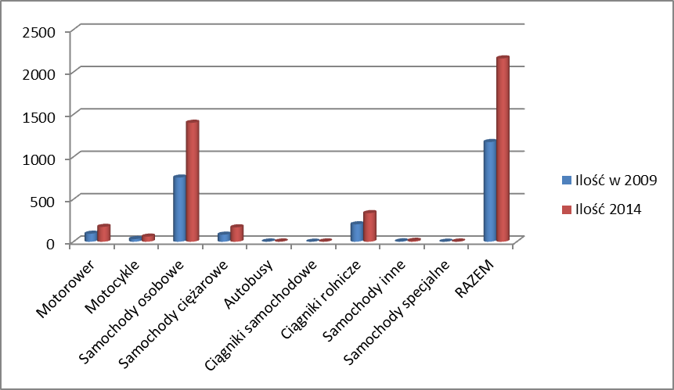
Rys. 7 Struktura pojazdów w Gminie Jasionówka w roku 2009 i 2014.

W poniższej tabeli zamieszczono informację nt. emisji CO₂ w transporcie ogółem.

Tab. 18 Roczna emisja dwutlenku węgla ze środków transportu (z wyłączeniem transportu kolejowego) na terenie Gminy Jasionówka w roku 2014 [Mg/rok] [źródło: opracowanie własne]

Rodzaj drogi | Długość | Natężenie ruchu poj/dobę | Rodzaj pojazdu | Udział poszczególnych pojazdów | Udział % poszczególnych pojazdów | Natężenie ruchu poj/h | Natężenie ruchu poj/rok | Średnia iloścćspalanego paliwa [l/100km] | Ilość na danym odcinku [l] | Ilość na danym odcinku [kg] | Średni wskaźnik emisji [kgCO₂/m3] | Zużycie energii [MWh/r] | Roczna emisja CO₂ [Mg/rok]
krajowa | 2,5 | 7761 | osobowe | 4330 | 55,8 | 180,4 | 1580450 | 6,5 | 0,2 | 0,1 | 3050 | 2145,4 | 525
krajowa |  |  | dostawcze | 700 | 9,0 | 29,2 | 255500 | 9 | 0,2 | 0,2 | 3177 | 567,8 | 152
krajowa |  |  | ciężarowe | 2590 | 33,4 | 107,9 | 945350 | 30 | 0,8 | 0,6 | 3177 | 7003,1 | 1 870
krajowa |  |  | autobusy/autokary | 83 | 1,1 | 3,5 | 30295 | 25 | 0,6 | 0,5 | 3177 | 187,0 | 50
krajowa |  |  | motocykle | 32 | 0,4 | 1,3 | 11680 | 3,5 | 0,1 | 0,1 | 3074 | 8,8 | 2
krajowa |  |  | ciągniki rolnicze | 26 | 0,3 | 1,1 | 9490 | 12 | 0,3 | 0,2 | 3177 | 28,1 | 8
wojewódzkie | 9 | 2202 | osobowe | 1907 | 86,6 | 79,5 | 696055 | 6,5 | 0,6 | 0,4 | 3050 | 3401,5 | 832
wojewódzkie |  |  | dostawcze | 143 | 6,5 | 6,0 | 52195 | 9 | 0,8 | 0,7 | 3177 | 417,6 | 111
wojewódzkie |  |  | ciężarowe | 79 | 3,6 | 3,3 | 28835 | 30 | 2,7 | 2,2 | 3177 | 769,0 | 205
wojewódzkie |  |  | autobusy/autokary | 22 | 1,0 | 0,9 | 8030 | 25 | 2,3 | 1,9 | 3177 | 178,5 | 48
wojewódzkie |  |  | motocykle | 20 | 0,9 | 0,8 | 7300 | 3,8 | 0,3 | 0,2 | 3074 | 21,6 | 5
wojewódzkie |  |  | ciągniki rolnicze | 31 | 1,4 | 1,3 | 11315 | 12 | 1,1 | 0,9 | 3177 | 120,7 | 32
powiatowe | 46,7 | 550,5 | osobowe | 357 | 64,9 | 14,9 | 130360 | 7 | 3,3 | 2,2 | 3050 | 3559,8 | 871
powiatowe |  |  | dostawcze | 4 | 0,7 | 0,2 | 1488 | 10 | 4,7 | 3,9 | 3177 | 68,6 | 18
powiatowe |  |  | ciężarowe | 43 | 7,8 | 1,8 | 15714 | 32 | 14,9 | 12,4 | 3177 | 2319,5 | 619
powiatowe |  |  | autobusy/autokary | 1 | 0,1 | 0,0 | 186 | 35 | 16,3 | 13,6 | 3177 | 30,0 | 8
powiatowe |  |  | motocykle | 60 | 10,9 | 2,5 | 21851 | 4,1 | 1,9 | 1,3 | 3074 | 361,5 | 90
powiatowe |  |  | ciągniki rolnicze | 86 | 15,6 | 3,6 | 31335 | 12 | 5,6 | 4,7 | 3177 | 1734,4 | 463
gminne | 27,4 | 275 | osobowe | 179 | 64,9 | 7,4 | 65180 | 7,5 | 2,1 | 1,4 | 3050 | 1118,9 | 274
gminne |  |  | dostawcze | 2 | 0,7 | 0,1 | 744 | 11 | 3,0 | 2,5 | 3177 | 22,1 | 6
gminne |  |  | ciężarowe | 22 | 7,8 | 0,9 | 7857 | 35 | 9,6 | 8,0 | 3177 | 744,2 | 199
gminne |  |  | autobusy/autokary | 0 | 0,1 | 0,0 | 93 | 40 | 11,0 | 9,1 | 3177 | 10,1 | 3
gminne |  |  | motocykle | 30 | 10,9 | 1,2 | 10925 | 4,4 | 1,2 | 0,8 | 3074 | 113,8 | 28
gminne |  |  | ciągniki rolnicze | 43 | 15,6 | 1,8 | 15667 | 12 | 3,3 | 2,7 | 3177 | 508,8 | 136
RAZEM |  |  |  |  |  |  |  |  |  |  |  | 25 441 | 6 555

Jak wynika z powyższych zestawień emisja z transportu w 2014 r. w Gminie Jasionówka wynosiła 6 555 [MgCO₂].

Oświetlenie uliczne

Na terenie gminy Jasionówka zamontowanych jest 429 sztuk opraw oświetlenia ulicznego o mocy 50 W, 70 W, 100 W. Zużycie energii elektrycznej za 2014 r. na potrzeby oświetlenia ulicznego wynosiło: 79 649 kWh/rok.
Wyniki inwentaryzacji w obszarze oświetlenia ulicznego przedstawiono poniżej:

Tab. 19 Zużycie energii i emisja CO₂ –oświetlenie uliczne [źródło: dane z UG Jasionówka]
Obszar | Ilość opraw oświetlenia ulicznego | Zużycie energii elektrycznej [MWh/rok] | Emisja CO₂[Mg/rok]
Gmina Jasionówka | 429 | 79,649 | 64,67

Emisja CO₂ z oświetlenia ulicznego w roku 2014 wyniosła 64,67 [MgCO₂].

Obiekty użyteczności publicznej

Na obszarze gminy Jasionówka znajdują się następujące budynki użyteczności publicznej:
- Urząd Gminy, ul. Rynek 19 w Jasionówce (mieści Urząd Gminy; Gminny Ośrodek Pomocy Społecznej; Gminny Ośrodek Kultury, Sportu i Turystyki; Bibliotekę oraz OSP);
- Budynki Zespołu Szkolno-Przedszkolnego ul. Knyszyńska 21 w Jasionówce ;
- Bank - ul. Rynek 21 w Jasionówce (PBS Knyszyn o. Jasionówka);
- Gminny Ośrodek Zdrowia ul. Rynek 20 w Jasionówce (SP ZOZ Mońki);
- Placówka pocztowa - ul. Białostocka 25 w Jasionówce;
- Kościół pw. Św. Trójcy - ul. Kościelna w Jasionówce;
- Wiejski Dom Kultury w Kalinówce Królewskiej 25;
- Świetlica Wiejska w Milewskich 28;
W poniższej tabeli zamieszczono informację nt. zużycia nośników energii w budynkach użyteczności publicznej.

Tab. 20 Zużycie nośników energii w budynkach użyteczności publicznej w Gminie Jasionówka [źródło: opracowanie własne na podstawie ankietyzacji]
Obszar | Zużycie nośników energii
Gmina Jasionówka | Olej opałowy [m3/rok] | Energia elektryczna [MWh/rok] | Węgiel  [t/rok]
Gmina Jasionówka | 73,4 | 30,0 | 6,0
Gmina Jasionówka | Zużycie nośników energii [MWh/rok]
Gmina Jasionówka | 704,7 | 30 | 34,5

W obszarze budynków użyteczności publicznej największy udział w strukturze zużycia nośników energii ma olej opałowy- 92%. Pozostałe nośniki posiadają następujący udział: energia elektryczna 4%, węgiel kamienny 4%.
Na poniższym wykresie przedstawiono wykresie przedstawiono strukturę zużycia energii w budynkach użyteczności publicznej w Gminie Jasionówka.
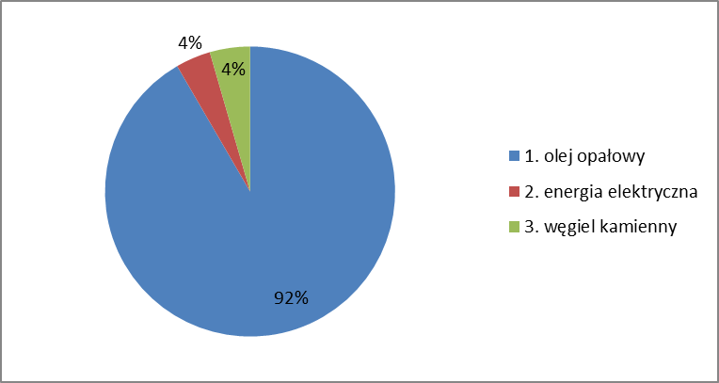
Rys. 8 Struktura zużycia nośników energii w sektorze budynków użyteczności publicznej

Emisja CO₂ z sektora budynków użyteczności publicznej, przedstawia się następująco:

Tab. 21 Emisja CO₂ w budynkach użyteczności publicznej w Gminie Jasionówka [źródło: opracowanie własne na podstawie ankietyzacji]
Gmina Jasionówka | Emisja CO₂ [Mg/rok]
Olej opałowy | 225,9
Węgiel | 11,5
Energia elektryczna | 24,4
RAZEM | 261,8

Jak wynika z powyższej tabeli emisja z sektora obiektów publicznych wynosi 261,8 CO₂ Mg/rok.

Obiekty handlowe, usługowe, przedsiębiorstwa

Sektor handlu, usług, przedsiębiorstw nie jest rozwinięty na terenie gminy. Obiekty usługowe z terenu gminy to przede wszystkim sklepy spożywcze, stacja paliw, tartak oraz 2 żwirownie:
- sklep - Kamionka 15
- sklep i stacja paliw - Jasionówka, ul. Korycińska 36
- sklep - Kalinówka Królewska 23,
- sklep- Słomianka 33,
- sklep- Milewskie 28
- sklep - Jasionówka, ul. Rynek 6
- sklep - Jasionówka, ul. Knyszyńska 4
- sklep - Jasionówka, ul. Knyszyńska 2
- sklep - Jasionówka, ul. Białostocka 1
- sklep - Jasionówka, ul. Knyszyńska 6A
- sklep- Krasne Folwarczne 2
- tartak- Krasne Folwarczne
- żwirownia- Kamionka
- żwirownia- Dobrzyniówka

W poniższej tabeli zamieszczono informację nt. zużycia energii cieplnej, w sektorze handel/usługi/przedsiębiorstwa. Przeprowadzona inwentaryzacja wykazała, że roczna emisja CO₂ w tym sektorze wynosi 173,1 [Mg/rok].

Tab. 22 Zużycie energii i emisja CO₂ w handlu, usługach i przedsiębiorstwach [źródło: opracowanie własne na podstawie ankietyzacji]
Gmina Jasionówka | Zużycie energii | Zużycie energii [MWh/rok] | Emisja CO₂ [Mg/rok]
Gaz ziemny | 10,0 [m3/rok] | 0,1 | 19,2
Olej opałowy | 50,0 [m3/rok] | 576,1 | 153,9
RAZEM |  |  | 173,1

Budynki mieszkalne

Budynki mieszkalne w Gminie Jasionówka są ogrzewane głównie za pomocą centralnego ogrzewania. Paliwem jest w zdecydowanej większości drewno i węgiel.

Tab. 23 Zużycie nośników energii w budynkach mieszkalnych [źródło: opracowanie własne na podstawie ankietyzacji]
Obszar | Zużycie nośników energii
Gmina Jasionówka | Olej opałowy [m3/rok] | Drewno  [m3/rok] | Węgiel  [t/rok]
Gmina Jasionówka | 132 | 8807 | 476
Gmina Jasionówka | Zużycie nośników energii [MWh/r]
Gmina Jasionówka | 1269,5 | 26713,4 | 2737,2

Poniżej na rysunku przedstawiono udział budynków z przeprowadzonymi pracami termomodernizacyjnymi.
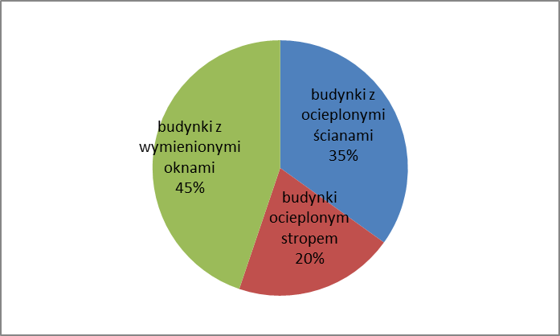
Rys. 9 Udział % budynków z przeprowadzonymi pracami termomodernizacyjnymi.

W tabelach poniżej pokazano ilość oraz powierzchnie użytkowe budynków mieszkalnych w rozbiciu na obiekty budowane w poszczególnych latach a także dane nt. wieku kotłów C.O w budynkach mieszkalnych w Gminie Jasionówka.

Tab. 24 Liczba budynków oraz ich powierzchnia użytkowa wg wyposażenia w instalacje oraz okresu budowy (źródło: opracowanie własne na podstawie ankietyzacji)

Budynki budowane w latach | Ilość zankietyzowanych budynków | % udział | Ilość W gminie | Powierzchnia jednostkowa [m2] | Powierzchnia ogółem [m2]
do 1960 | 44 | 37% | 239 | 84,3 | 20119,9
1961 – 1980 | 32 | 27% | 174 | 112,7 | 19556,1
1981 – 1990 | 22 | 19% | 119 | 131,4 | 15680,0
1991 – 2000 | 13 | 11% | 71 | 152,6 | 10760,7
2001-2010 | 4 | 3% | 22 | 191,9 | 4162,7
od 2011 | 3 | 3% | 16 | 136,7 | 2223,7

Tab. 25 Rok produkcji kotłów C.O. (źródło: opracowanie własne na podstawie ankietyzacji)
Rok produkcji kotłów CO | Ilość kotłów w zankietyzowanych budynków | % udział | Ilość w gminie
<2000 | 23 | 33% | 213
2001-2010 | 32 | 46% | 297
Od 2011 | 14 | 20% | 10

Tab. 26 Emisja CO₂ z sektora budynków mieszkalnych [źródło: opracowanie własne na podstawie ankietyzacji]
Gmina Jasionówka | Emisja CO2 [Mg/rok]
Olej opałowy | 407
Drewno | 15079
Węgiel | 914
RAZEM | 16400

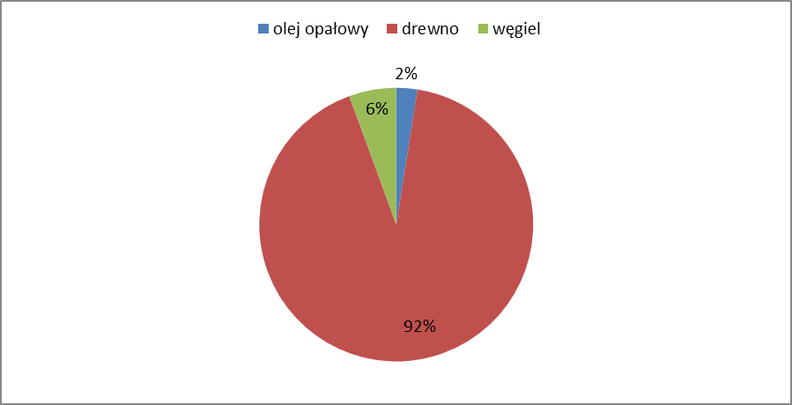
Rys. 10 Udział % emisji z poszczególnych nośników energii w sektorze budynków mieszkalnych.

Odnawialne źródła energii

W gminie Jasionówka wykorzystywane są następujące odnawialne źródła energii: kolektory słoneczne zamontowane na dachach domów mieszkalnych, budynkach użyteczności publicznej- łącznie 67 i pompa ciepła. Łączne zużycie energii odnawialnej wnosi 244 MWh/rok.

Podsumowanie i wnioski

Łączne zużycie energii z terenu gminy wynosi 61 156,07 MWh/r. Najbardziej energochłonny sektor to budynki mieszkalne z rocznym zużyciem energii 30 720 MWh i transport- 25 441MWh.
Poniżej w tabeli przedstawiono jak kształtuje się zużycie energii w poszczególnych sektorach.

Tab. 27 Końcowe zużycie energii w poszczególnych sektorach, w Gminie Jasionówka [dane na podstawie ankietyzacji]
Sektor | Zużycie energii [MWh/rok]
Energia elektryczna | 3543,018
Transport | 25441
Oświetlenie uliczne | 79,649
Obiekty użyteczności publicznej | 796,2
Obiekty handlowe, usługowe, przedsiębiorstwa | 576,2
Budynki mieszkalne | 30720
SUMA | 61 156,07

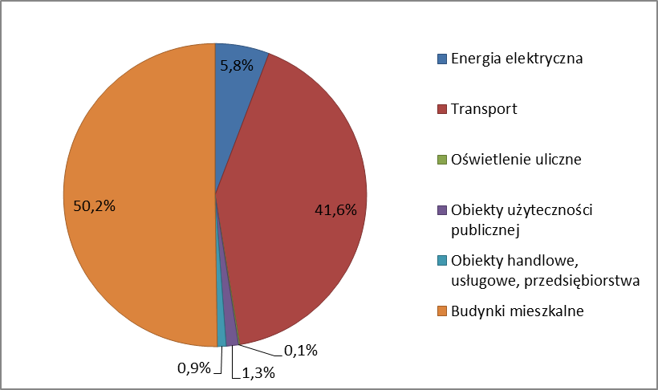
Rys. 11 Struktura zużycia energii w poszczególnych sektorach w Gminie Jasionówka [źródło: opracowanie własne]

Łączna emisja CO₂ w gminie wynosi 26331 Mg/rok. Najbardziej emisyjny sektor w Gminie Jasionówka to sektor budynków mieszkalnych, z którego emisja kształtuje się na poziomie 16 400 [MgCO₂]. Kolejnym sektorem jest transport, którego emisja wnosi 6 555 [MgCO₂]. Emisja z energii elektrycznej- 2876,9 [MgCO₂]. Najmniejszą emisja pochodzi z sektorów: obiekty użyteczności publicznej 261,8[MgCO₂], handel, usługi i przedsiębiorstwa 173,1[MgCO₂] oraz oświetlenie uliczne 64,67 [MgCO₂].

Tab. 28 Emisja CO₂ w poszczególnych sektorach, w Gminie Jasionówka [dane na podstawie ankietyzacji]
Sektor | Emisja CO 2 [Mg/rok]
Energia elektryczna | 2876,9
Transport | 6555
Oświetlenie uliczne | 64,67
Obiekty użyteczności publicznej | 261,8
Obiekty handlowe, usługowe, przedsiębiorstwa | 173,1
Budynki mieszkalne | 16400
SUMA | 26331

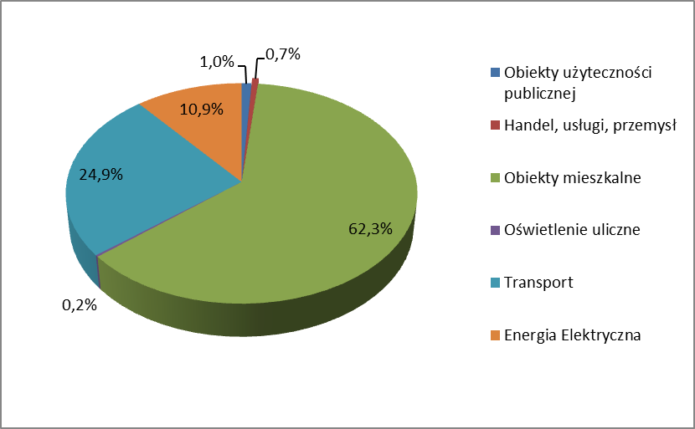
Rys. 12 Udział procentowy emisji CO₂ w poszczególnych sektorach, w Gminie Jasionówka [źródło: opracowanie własne]

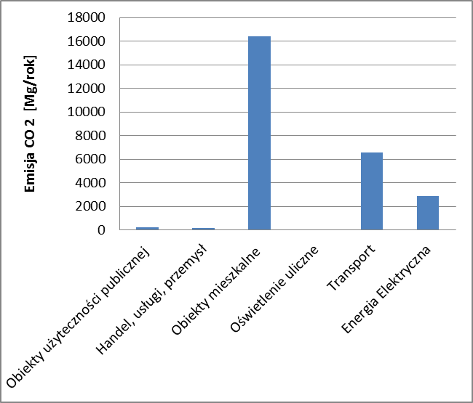
Rys. 13 Emisja CO₂ w poszczególnych sektorach, w Gminie Jasionówka [dane na podstawie ankietyzacji]

Porównując rok 2014 z latami wcześniejszymi można zaobserwować na terenie Gminy Jasionówka, nieznaczny wzrost zużycia energii elektrycznej. Jednak przy uwzględnieniu prognoz demograficznych wskazujących na zmniejszanie się liczby ludności, można założyć że emisja ze zużycia energii elektrycznej pozostanie na zbliżonym poziomie.
Z uwagi na to, że gospodarstwa domowe korzystają z własnych systemów grzewczych prognozuje się, że struktura zużycia paliw na cele grzewcze nie zmieni się znacząco. Zakłada się też, że emisja z indywidualnych źródeł ciepła w budynkach mieszkalnych również nie ulegnie znacznym wahaniom (mimo stopniowego wzrostu powierzchni użytkowej mieszkania, spada liczba mieszkańców). Podobnie w odniesieniu do sektora użyteczności publicznej- emisja zostanie utrzymana na tym samym poziomie.
Przewiduje się wzrost emisji z sektora handlu i usług, z uwagi na przyrost podmiotów gospodarczych w gminie. Założono wzrost emisji z sektora usług na poziomie 10 % do roku 2020.
Prognozuje się wzrost emisji z transportu z uwagi na fakt planowanej budowy drogi ekspresowej S19 łączącej drogi krajowe E65 Białystok – Ełk i S 8 (E67) Augustów – Białystok, będącej częścią międzynarodowego korytarza „Via Baltica”. Na terenie gminy będzie ona przebiegała wzdłuż drogi wojewódzkiej 671 i będzie miała długość ok. 9 km. Wzrost emisji CO₂ ze źródeł transportowych, będzie wynikiem budowy drogi .

Poniżej przedstawiono prognozę emisji CO₂ na 2020 r oraz udział % poszczególnych sektorów emisji w łącznej emisji CO₂ z terenu Gminy Jasionówka.
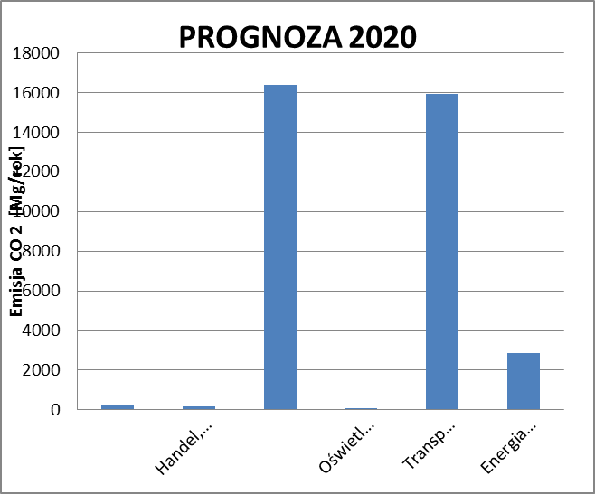
Rys. 14 Emisja CO₂ w poszczególnych sektorach, w Gminie Jasionówka –prognoza na 2020 r. [źródło: opracowanie własne]
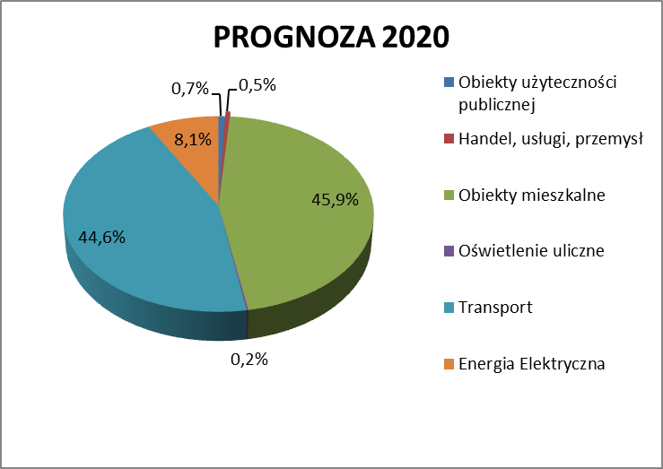
Rys. 15 Udział procentowy emisji CO₂ w poszczególnych sektorach, w Gminie Jasionówka- prognoza 2020 [źródło: opracowanie własne]
W przypadku gdy droga S19, nie zostanie zrealizowana, szacuje się, że do 2020 r, emisja utrzyma się na zbliżonym poziomie (zakłada się jedynie nieznaczny wzrost emisji z sektora usług na poziomie 10% do roku 2020).
Najważniejsze wnioski z przeprowadzonych szacunków emisji CO₂ przedstawiają się następująco:

- największym źródłem emisji na terenie gminy jest mieszkalnictwo, jest to również grupa, która ma duży potencjał redukcji emisji w zakresie ograniczania zużycia energii (elektrycznej i cieplnej) przez mieszkańców. Władze Gminy Jasionówka mogą mieć istotny wpływ na podejmowane przez mieszkańców działania termomodernizacyjne i zmianę zachowań;

- transport to drugi co do wielkości sektor emitujący znaczną ilość substancji zanieczyszczających powietrze atmosferyczne. Emisja z transportu wzrośnie po wybudowaniu odcinka S19 przebiegającego przez teren gminy.

Aby lepiej dopasować planowane działania na terenie Gminy Jasionówka w ankietach pytano mieszkańców o planowane modernizacje. Poniżej w tabeli przedstawiono zainteresowanie mieszkańców (zestawienie dotyczy zankietyzowanych obiektów mieszkalnych) pracami modernizacyjnymi z zakresu zmian dotyczących systemu grzewczego.

Tab. 29 Planowane prace modernizacyjne w zakresie zmian dotyczących systemu grzewczego [źródło: opracowanie własne na podstawie ankietyzacji]
Rodzaj modernizacji | Ilość planowanych modernizacji budynków mieszkalnych | % udział wśród ankietowanych budynków
Ocieplenie ścian | 29 | 24%
Wymiana okien | 19 | 16%
Wymiana źródeł ciepła na nowe | 15 | 12%
Montaż kolektorów słonecznych | 39 | 32%
Montaż pompy ciepła | 3 | 2,5%
Inne | 4 | 3%

Jak wnika z powyższego zestawienia największym zainteresowaniem cieszy się montaż kolektorów słonecznych oraz ocieplenie ścian.

Działania dla osiągnięcia założonych celów

W ramach PGN zostały przeanalizowane uwarunkowania i możliwości redukcji zużycia energii, wraz z oceną ich efektywności ekologiczno-ekonomicznej. Na podstawie przeprowadzonej inwentaryzacji zidentyfikowano kluczowe obszary wysokiej emisji. Zostały przeanalizowane uwarunkowania i możliwości redukcji zużycia energii wraz z oceną ich efektywność i ekologiczno-ekonomicznej. Wyniki pozwoliły na określenie działań dla osiągnięcia założonych celów. Podstawą doboru działań w PGN są również możliwości budżetowe wynikające z wieloletniej prognozy finansowej. W związku z tym, iż Gmina Jasionówka realizuje program naprawczy (Uchwała Nr XXV/195/14 Rady Gminy Jasionówka z dnia 26 marca 2014 r. w sprawie przyjęcia programu postępowania naprawczego Gminy Jasionówka na lata 2014-2015) możliwości te są bardzo ograniczone.
Mając na uwadze zmienność warunków otoczenia, a także fakt, iż każde z podejmowanych działań niesie ze sobą określone rezultaty i doświadczenia, niniejszy PGN może być systematycznie korygowany. Stąd też wykazane działania mają charakter kierunkowy i powinny zostać korygowane wraz ze zmianami w postępie technicznym, czy możliwościami finansowymi Gminy Jasionówka.
Zaplanowane w PGN działania / zadania dotyczą:
- działań niskoemisyjnych,
- efektywnego wykorzystania zasobów,
- poprawy efektywności energetycznej,
- wykorzystanie OZE,

W celu określenia podstawowych kierunków działań mających na celu poprawę standardów jakości powietrza na obszarze objętym PGN przyjęto następującą metodykę:
- zidentyfikowano główne przyczyny i źródła emisji CO₂,
- dokonano ogólnej analizy działań przyczyniających się do poprawy jakości powietrza i ich efektów,
- dokonano wyboru możliwych kierunków działań niezbędnych do osiągnięcia poziomów dopuszczalnych dla pyłu zawieszonego PM10 i PM2.5, po rozpatrzeniu uwarunkowań lokalnych, społeczno-ekonomicznych i możliwości technicznych,
- wyegzekwowano kierunki działań niezbędnych do ograniczenia emisji CO₂,
- uwzględniono kierunki działań niezbędnych do ograniczenia emisji CO₂, kreowanych w polityce klimatycznej Unii Europejskiej, Polski (wzrost udziału OZE w ogólnym bilansie produkcji energii finalnej).

W niniejszym planie uwzględniono działania wskazane do realizacji w ramach obowiązującego programu ochrony powietrza.

W Programie ochrony powietrza dla strefy podlaskiej (2013) wskazano działania kierunkowe zmierzające do przywrócenia standardów jakości powietrza w zakresie pyłu zawieszonego PM10 i PM2.5 skierowane na redukcję emisji pochodzącej przede wszystkim z ogrzewania indywidualnego, dodatkowymi działaniami będą te skierowane na obniżenie emisji z komunikacji.
Wśród działań kierunkowych zmierzających do przywrócenia standardów jakości powietrza w zakresie zanieczyszczeń objętych Programem w odniesieniu do terenów wiejskich wyróżniono-:

1. W zakresie ograniczania emisji powierzchniowej (niskiej, rozproszonej emisji komunalno – bytowej i technologicznej):
- rozbudowa centralnych systemów zaopatrywania w energię cieplną,
- zmiana paliwa na inne o mniejszej zawartości popiołu lub zastosowanie energii elektrycznej, względnie indywidualnych źródeł energii odnawialnej,
- zmniejszanie zapotrzebowania na energię cieplną poprzez ograniczanie strat ciepła – termomodernizacja budynków,
- ograniczanie emisji z niskich rozproszonych źródeł technologicznych,
- zmiana technologii i surowców stosowanych w rzemiośle, usługach i drobnej wytwórczości wpływająca na ograniczanie emisji pyłu zawieszonego PM10 i PM2,5;
2. W zakresie ograniczania emisji liniowej (komunikacyjnej):
- tworzenie systemu ścieżek rowerowych,
- intensyfikacja okresowego czyszczenia ulic (szczególnie w okresach bezdeszczowych),
- wprowadzenie ograniczeń prędkości na drogach o pylącej nawierzchni,
- stosowanie przy modernizacji dróg i parkingów materiałów i technologii gwarantujących ograniczenie emisji pyłu podczas eksploatacji;
3. W zakresie ograniczania emisji z istotnych źródeł punktowych – energetyczne spalanie paliw:
- ograniczenie wielkości emisji pyłu zawieszonego PM10, PM2,5 poprzez optymalne sterowanie procesem spalania i podnoszenie sprawności procesu produkcji energii,
- zmiana paliwa na inne, o mniejszej zawartości popiołu i siarki,
- stosowanie technik gwarantujących zmniejszenie emisji substancji do powietrza,
- stosowanie technik odpylania, odsiarczania i odazotowania spalin o dużej efektywności,
- stosowanie oprócz spalania paliw odnawialnych źródeł energii,
- zmniejszenie strat przesyłu energii,
4. W zakresie ograniczania emisji z istotnych źródeł punktowych – źródła technologiczne:
- stosowanie efektywnych technik odpylania, odsiarczania i odazotowania gazów odlotowych,
- zmiana technologii produkcji, w tym likwidacja źródeł o znaczącej emisji pyłu,
- zmiana profilu produkcji wpływająca na ograniczenie emisji substancji zanieczyszczających,
5. W zakresie edukacji ekologicznej i reklamy:
- kształtowanie właściwych zachowań społecznych poprzez propagowanie konieczności oszczędzania energii cieplnej i elektrycznej oraz uświadamianie o szkodliwości spalania paliw niskiej jakości,
- prowadzenie akcji edukacyjnych mających na celu uświadamianie społeczeństwa o szkodliwości spalania odpadów (śmieci) połączonych z ustanawianiem mandatów za spalanie odpadów (śmieci),
- uświadamianie społeczeństwa o korzyściach płynących z termomodernizacji i innych działań związanych z ograniczeniem emisji niskiej,
- promocja nowoczesnych, niskoemisyjnych źródeł ciepła,
- wspieranie przedsięwzięć polegających na reklamie oraz innych rodzajach promocji towaru i usług propagujących model konsumpcji zgodny z zasadami zrównoważonego rozwoju, w tym w zakresie ochrony powietrza.
6. W zakresie planowania przestrzennego:
uwzględnianie w studium uwarunkowań i kierunków zagospodarowania przestrzennego oraz w miejscowych planach zagospodarowania przestrzennego sposobów zabudowy i zagospodarowania terenu umożliwiających ograniczenie emisji pyłu zawieszonego PM10, PM2,5, poprzez działania polegające na:
- ustalaniu sposobu zaopatrzenia w ciepło z zakazem używania paliw stałych w indywidualnych stałych źródłach ciepła w nowoplanowanej zabudowie,
w decyzjach środowiskowych dla budowy i przebudowy dróg:
- zalecenie stosowania wzdłuż ciągów komunikacyjnych pasów zieleni izolacyjnej (z roślin o dużych zdolnościach fitoromediacyjnych),
- zalecenie stosowania ekranów akustycznych pochłaniających typu "zielona ściana" zamiast najczęściej stosowanych ekranów odbijających.

Długoterminowa strategia, cele i zobowiązania

Długoterminowa strategia gminy uwzględnia zapisy określone w pakiecie klimatyczno-energetycznym do roku 2020, tj.:
- redukcja emisji gazów cieplarnianych,
- zwiększenie udziału energii pochodzącej z źródeł odnawialnych,
- redukcja zużycia energii finalnej, co ma zostać zrealizowane poprzez podniesienie efektywności energetycznej,

Cele i zobowiązania strategii długoterminowej opierają się na zebranych danych na temat zużycia energii finalnej oraz emisji CO₂ w 2014 r. w szczególności w sektorach:

- Budynków mieszkalnych - dla których emisja CO₂ stanowi 62,3% udziału całkowitej emisji na terenie gminy. W skład sektora obiektów mieszkalnych wchodzi zabudowa jednorodzinna. Jest to pierwszy co do wielkości udziału w całkowitej emisji sektor w gminie. Jednocześnie jest to sektor, na który władze gminy mogą mieć wpływ poprzez wprowadzenie systemu współfinansowania inwestycji, obniżających zużycie emisji.

- Obiektów użyteczności publicznej- dla których emisja CO₂ stanowi 1% udziału całkowitej emisji na terenie gminy. Budynki użyteczności publicznej to przede wszystkim budynki utrzymywane z budżetu, a więc dotyczy to obiektów takich jak: szkoła, przedszkole, budynki administracyjne, obiekty kultury. W związku z tym władze gminy dysponują możliwością wdrożenia działań, ograniczających zużycie energii finalnej, a tym samym emisję dwutlenku węgla.

- Transportu, dla którego emisja CO₂ stanowi 24,9% udziału całkowitej emisji na terenie gminy. Sektor transportu charakteryzuje się możliwościami redukcji emisji, jednak konieczna jest współpraca władz gminy w zakresie kształtowania układu komunikacyjnego i zasad ruchu.

Cele strategiczne i szczegółowe zostały opisane we wcześniejszym punkcie, natomiast zobowiązania w postaci realizacji zadań długoterminowych zostały określone w punkcie pn. Harmonogram realizacji zadań.

Krótko/średnioterminowe działania

Krótko- i średnioterminowe zadania przedstawione są w punkcie 4.3. w postaci harmonogramu realizacji działań zawierającego:
- Wskazanie sektora,
- Wskazanie działania,
- Rodzaj zadania,
- Podmioty odpowiedzialne za realizację,
- Termin realizacji,
- Koszty wraz ze wskazaniem możliwych źródeł finansowania,
- Roczne oszczędności energii, roczna redukcja emisji;

Działania średnioterminowe, w celu umożliwienia swobodnego ich wdrażania posiadają jedynie termin zakończenia danej inwestycji (rok docelowy 2020 r.), nie posiadając terminu rozpoczęcia inwestycji.
Harmonogram realizacji działań stanowi indywidualną listę zadań gminy, która nie jest zamknięta, którą należy aktualizować w trakcie realizacji Planu, tak aby w perspektywie kolejnych lat Gmina Jasionówka mogła odpowiadać mieszkańcom na spotykane problemy – w szczególności w obszarze ochrony powietrza i efektywności energetycznej.
Działania są propozycją działań naprawczych, priorytetowych segmentów Planu gospodarki niskoemisyjnej Gminy Jasionówka.
Przedstawione w harmonogramie źródło finansowania działań w postaci środków z UE odnosi się do programów przedstawionych w rozdziale 2.7 Źródła finansowania.
Wdrożenie zaproponowanych zadań, w perspektywie 2020 roku, powinno wpłynąć na ograniczenie zarówno emisji dwutlenku węgla, zużycia energii finalnej, emisji pyłu zawieszonego PM10 i PM2.5.
Efekty planowanych działań do 2020 r. w odniesieniu do łącznego zapotrzebowania na energię w gminie i łącznej emisji z terenu gminy przedstawiają się następująco:
- Prognozowane oszczędności energii (redukcja zużycia energii finalnej) na poziomie 1550,7 MWh (bez działań fakultatywnych),
- Prognozowany wzrost produkcji energii ze źródeł odnawialnych 770 MWh,
- Prognozowana redukcja emisji CO₂ na poziomie 1216,1 Mg CO₂ (bez działań fakultatywnych).

Harmonogram realizacji działań

Tab. 30 Harmonogram rzeczowo- finansowy realizacji działań
Sektor | Działanie | Rodzaj zadania | Podmiot odpowiedzialny | Termin realizacji | Szacunkowe koszty | Przewidywane źródło finansowania | Roczne oszczędności energii  [MWh/r] | Prognozowana produkcja energii ze źródeł odnawialnych [MWh] | Roczna redukcja emisji  [MgCO₂/r]
BUDYNKI
Budynki użyteczności publicznej | inwestycyjne | Termomodernizacja budynków użyteczności publicznej | Referat ds. inwestycji, gospodarki komunalnej oraz spraw społecznych | 2015-2018 | 350 000 zł | Środki z UE, środki własne | 114,25 | - | 36,65
Budynki użyteczności publicznej i mieszkalne | inwestycyjne | Montaż kolektorów słonecznych w sektorze budynków użyteczności publicznej i budynkach mieszkalnych | Referat ds. inwestycji, gospodarki komunalnej oraz spraw społecznych/Mieszkańcy gminy | 2015-2018 | 1 050 0000 zł | Środki z UE, środki własne | 250 | 250 | 203
Budynki mieszkalne | inwestycyjne | Montaż ogniw fotowoltaicznych w sektorze budynku mieszkalnych | Mieszkańcy gminy | 2015-2018 | 930 000 zł | Środki z UE,  środki własne | 135 | 135 | 219
 | inwestycyjne | Wymiana kotłów C.O. na ekologiczne | Referat ds. inwestycji, gospodarki komunalnej oraz spraw społecznych/ Mieszkańcy gminy | 2015-2018 | 240 000 zł | Środki z UE,  środki własne | 276,1 | - | 149,4
TRANSPORT
Drogi gminne | inwestycyjne | Modernizacja nawierzchni | Referat ds. inwestycji, gospodarki komunalnej oraz spraw społecznych | -2020 | 3 000 000 zł | Środki z UE,  środki własne | 45,9 | - | 11,8
Drogi gminne | inwestycyjne | Realizacja ścieżek rowerowych | Referat ds. inwestycji, gospodarki komunalnej oraz spraw społecznych | -2020 | 2 000 000 zł | Środki z UE,  środki własne | 9,2 | - | 2,4
EDUKACJA
Społeczność lokalna | nieinwestycyjne | Działania edukacyjne z zakresu gospodarki niskoemisyjnej | Zespół Szkolno -Przedszkolny w Jasionówce | 2015-2020 | 2 000 zł | Środki UE | - | - | -

Termomodernizacja budynków użyteczności publicznej:
Do termomodernizacji przewidziane są budynki:
- Zespołu Szkolno- Przedszkolnego Jasionówce
Zmniejszenie zapotrzebowania na energię cieplną budynku osiągane jest głównie poprzez zmniejszenie strat ciepła i tak: dla przegród zewnętrznych poprzez ocieplenie ścian, stropodachów (dachów), stropów nad piwnicami, a także wymianę okien i drzwi. Ponadto zmniejszenie współczynnika infiltracji powietrza zewnętrznego przez nieszczelności (głównie okna i drzwi) powoduje znaczące zmniejszenie strat ciepła na ogrzewanie zimnego powietrza.
Zakres możliwych zmian jest ograniczony istniejącą bryłą, rozplanowaniem i konstrukcją budynków. Za możliwe i realne uznaje się średnie obniżenie zużycia energii o 30 - 40% w stosunku do stanu aktualnego.
Planowane działania pozwolą na zmniejszenie zapotrzebowania na ciepło wybranych budynków, czego wynikiem będą znaczne oszczędności kosztów eksploatacji. W wyniku zaplanowanych inwestycji do 2020 r. przewiduje się zmniejszenie zużycia energii finalnej o 228,5 MWh, co daje redukcję emisji CO₂ o 73,3 Mg. Szacowany koszt inwestycji ocenia się na kwotę ok 350 tys. zł.
W ramach termomodernizacji budynków wskazuje się również możliwość wymiany kotłów olejowych na kotły na pellet, w zależności od możliwości pozyskania zewnętrznych źródeł finansowania.
Realizacja działania możliwa jeśli zostanie pozyskane finansowanie do 2020 r.

Montaż kolektorów słonecznych w sektorze budynków użyteczności publicznej i budynków mieszkalnych

Działanie wpisuje się w główne cele Planu poprzez redukcję emisji CO₂ oraz zwiększenie udziału energii, pochodzącej ze źródeł odnawialnych w ogólnym bilansie zużycia energii. W ramach działania zakłada się inwestycje, polegające na montażu kolektorów słonecznych w budynkach użyteczności publicznej i budownictwie mieszkaniowym.
Kolektor słoneczny pochłania promieniowanie słoneczne i zamienia je na energię cieplną. Energia ta może być wykorzystywana do przygotowania ciepłej wody użytkowej, podgrzewania wody w instalacjach basenowych lub do wspomagania centralnego ogrzewania.
Inwestycja obejmuje montaż kompletnych instalacji kolektorów słonecznych wraz z niezbędną armaturą kontrolno-pomiarową, przewodami, urządzeniami magazynującymi i sterującymi. Przyjęto założenia: montaż zestawu solarnego zawierającego 2 kolektory płaskie.
Przy założeniu montażu 1 zestawu solarnego w ciągu roku można osiągnąć oszczędność energii rzędu 3,7 MWh. W wyniku zaplanowanych inwestycji do 2020 r. przewiduje się zmniejszenie zużycia energii finalnej o 500 MWh, co daje redukcję emisji CO₂ o 406 Mg.
Do dalszych analiz przyjęto, że koszt kolektora słonecznego wraz z montażem i przeglądami rocznymi wynosi średnio 15 000 zł. Co przy założeniu że realizowanych będzie 70 kolektorów - łączny koszt inwestycji wyniesie 1 050 000 zł.
Realizacja działania możliwa jeśli zostanie pozyskane finansowanie do 2020 r.

Montaż ogniw fotowoltaicznych w sektorze budynku mieszkalnych

Ogniwo fotowoltaiczne jest to urządzenie, które przekształca promieniowanie słoneczne bezpośrednio w elektryczność. Wytworzona energia elektryczna, która ma postać prądu stałego, musi zostać zamieniona na prąd zmienny przy pomocy elektronicznej przetwornicy.
Każdy system fotowoltaiczny składa się z kilku podzespołów:
- modułów fotowoltaicznych,
- inwertera,
- systemu mocowania,
- akcesoriów łączeniowych.
Po podłączeniu instalacji fotowoltaicznej do sieci domowej, inwestor prywatny będzie miał możliwość znacznego obniżenia swojego rachunku za energię elektryczną oraz zbilansowania nadwyżki wyprodukowanej energii oddanej do sieci w okresie półrocznym. Dzięki nowelizacji prawa energetycznego zniesiony został obowiązek posiadania działalności gospodarczej, przez wytwórców energii z mikroźródeł (o mocy elektrycznej do 40 kW). Podłączenie instalacji następuje na zgłoszenie do zakładu energetycznego - bez kosztów po stronie zgłaszającego. Dodatkowo Art. 41 ustawy o Odnawialnych Źródłach Energii wprowadza możliwość bilansowania nadwyżki energii w okresie półrocznym na zasadzie: energia pobrana (w nocy lub momentach, gdy produkcja jest zbyt niska) - nadwyżka (gdy produkcja jest wyższa niż pobór energii) - przy prawidłowym zwymiarowaniu systemu, możliwe jest obniżenie rachunku za energię elektryczną do minimum.
W przyjętej przez Sejm ustawie o odnawialnych źródłach energii znalazły się m.in. następujące zapisy mające wpływ na wsparcie energetyki prosumenckiej:
- obowiązek zakupu energii elektrycznej z nowobudowanych instalacji OZE do 10 kW, po stałej taryfie gwarantowanej przez 15 lat,
- obowiązek zakupu niewykorzystanej energii elektrycznej po cenie wynoszącej 100% średniej ceny sprzedaży energii elektrycznej na rynku konkurencyjnym w poprzednim kwartale,
- rozliczanie różnic pomiędzy ilością energii elektrycznej pobranej z sieci, a ilością energii wprowadzonej do sieci w okresach półrocznych (net-metering).
Nowe zasady wsparcia mają wejść w życie od 1 stycznia 2016.

Przyjęto, że zostanie wykonanych 30 instalacji fotowoltaicznych o mocy instalacji 5 kWp (przeciętna wielkość instalacji w przykładowym 4 osobowym gospodarstwie). Produkcja systemu przy tej wielkości instalacji powinna wynieść 4500kWh rocznie. W wyniku zaplanowanych inwestycji do 2020 r. przewiduje się zmniejszenie zużycia energii finalnej na poziomie 270 MWh co daje redukcję emisji CO₂ o 438 Mg.

Założenia do obliczeń ekonomicznych dla użytkownika programu:
- moc instalacji wynosi 5 kWp,
- koszt jednostkowy 6200 zł brutto (8% VAT) - koszt całkowity 31000 zł brutto,

Co przy montażu 30 instalacji da koszty rzędu- 930 000 zł.
Realizacja działania możliwa jeśli zostanie pozyskane finansowanie do 2020 r.

Wymiana kotłów C.O. na ekologiczne

W ramach zadania planuje się wsparcie finansowe dla mieszkańców na inwestycje z zakresu:
- likwidacji kotłów węglowych,
- likwidacji kotłów węglowych i montaż pompy ciepła,
- wymiana starych kotłów węglowych na retortowe, gazowe, olejowe, na biomasę,
Przy wymianie kotła grzewczego starego typu na nowe kotły ekologiczne (posiadające automatyczny podajnik paliwa, inteligentne sterowniki) można średnio zmniejszyć zużycie paliwa o ok. 20%.
Zakładając wymianę 30 kotłów do 2020 r. przewiduje się ograniczenie zużycia energii o 552,2 MWh co daje redukcję emisji CO₂ o 298,8 Mg.
Koszt inwestycji – 240 000 zł
Realizacja działania możliwa jeśli zostanie pozyskane finansowanie do 2020 r.

Fakultatywnie wskazuje się działania z zakresu transportu, jeśli możliwości finansowe gminy na to pozwolą. Horyzont czasowy wskazuje się do 2020 r.

Budowa ścieżek rowerowych
Korzyści wynikające z przeprowadzonych działań wpłyną na stworzenie dogodnych warunków rozwoju komunikacji alternatywnej na terenie gminy. Dostępność i odpowiednie przygotowanie tras rowerowych wpływa na atrakcyjność roweru jako środka transportu. Tego typu rozwiązanie komunikacyjne wpływa na zmniejszenie ruchu samochodowego oraz przynosi wymierne efekty ekologiczne.
W wyniku realizacji inwestycji (dla ścieżek o długości 5 km) do 2020 r. przewiduje się zmniejszenie zużycia energii finalnej na poziomie 45,9 MWh rocznie co daje redukcję emisji CO₂ o 11,8 Mg na rok.
Orientacyjny zakładany koszt inwestycji: 2 000 000 zł

Poprawa jakości dróg
Działanie obejmuje zmniejszenie negatywnych dla środowiska naturalnego skutków nadmiernego czasu przejazdu odcinkami dróg, poprzez zmniejszenie emisji do atmosfery zanieczyszczeń powstających w procesie spalania paliw w silnikach samochodowych.
Poprawa stanu dróg wpłynie bezpośrednio na zmniejszenie wielkości unosu pyłu - emisję wtórną z powierzchni drogi. Zmniejszenie emisji nastąpi również dzięki lepszym parametrom technicznym pojazdów wskutek dostosowywania ich do wymogów prawnych – nowe pojazdy są rejestrowane pod warunkiem spełniania norm emisyjnych, zgodnie z obowiązującymi aktami prawnymi .
Efekt ograniczenia zużycia energii oraz emisji zanieczyszczeń w sektorze transportu prywatnego i publicznego ocenia się na 1,5,0 - 2,0% rocznie.
Zakładając remont 5 km dróg gminnych przyjmuje się ograniczenie zużycia energii o 9,2 MWh rocznie oraz redukcję emisji na poziomie 2,4 MgCO₂ rocznie
Orientacyjny zakładany koszt inwestycji (5km)- 3 000 000 zł

Działania edukacyjne z zakresu gospodarki niskoemisyjnej
Działania będą obejmować warsztaty dla młodzieży szkolnej w 6 klasie szkoły podstawowej i w jednej z klas gimnazjum z zakresu gospodarki niskoemisyjnej i efektywności energetycznej.
Kształcenie dzieci i młodzieży powinno odbywać się w szkołach poprzez cykl zajęć prowadzonych na lekcjach z przedmiotów przyroda w szkole podstawowej oraz fizyka w gimnazjum oraz w ramach godzin wychowawczych. Sposób przeprowadzenia zajęć dotyczących zagadnień oszczędzania energii powinien być przygotowany przez nauczycieli poszczególnych szkół w gminie i dostosowany do poziomu kształcenia.

Sposób monitorowania celów dokumentu

Monitoring efektów jest bardzo istotnym elementem procesu wdrażania PGN. Proces monitorowania obejmuje efekty w zakresie rozwoju gospodarki niskoemisyjnej na terenie Gminy Jasionówka, w tym dotyczące redukcji emisji, zarówno w krótkim, jak i w długim horyzoncie czasowym. Monitorowanie odnosi się również do oceny stopnia realizacji celów określonych w PGN, co jest związane również ze zobowiązaniami krajowymi a także międzynarodowych zarówno w ramach UE jak i w skali globalnej. Proces monitorowania pozwoli ocenić czy harmonogram działań jak i sam dokument PGN wymaga modyfikacji, tak aby stopień realizacji celów był jak najwyższy
i umożliwiał elastyczne prowadzenie polityki gospodarczej.
Ocena skuteczności wdrożenia PGN wymaga zaplanowania odpowiedniej koncepcji jego ewaluacji. Monitorowanie postępów wynikających z działań wdrożeniowych stanowi z jednej strony podstawę dla ewentualnych działań korygujących lub aktualizujących zaproponowane rozwiązania, z drugiej zaś umożliwia całościową ocenę planu w kategoriach sukcesu lub porażki.
W warstwie metodycznej monitoring i ewaluacja powinny być prowadzone z wykorzystaniem ograniczonego zbioru wskaźników umożliwiających szybki pomiar stopnia realizacji priorytetów
i celów strategicznych, przy uwzględnieniu dostępności danych statystycznych.
Proponowana koncepcja monitoringu wdrażania niniejszego PGN zakłada określenie mierzalnych wskaźników dla wszystkich ujętych w dokumencie celów. Dla każdego wskaźnika określono jednostkę, źródło danych o wskaźniku oraz pozytywny trend.
W monitorowaniu wdrażania PGN istotne jest regularne agregowanie danych, co umożliwiają elektroniczne bazy danych. Jednym z najważniejszych problemów w skutecznej realizacji PGN może być niespójność danych pochodzących z różnych źródeł oraz braku jednej metodyki zbierania danych. Brak systematycznego monitoringu wskaźników i realizacji zadań wyznaczonych w harmonogramie może prowadzić do braku kontroli nad realizacją PGN.
Listę proponowanych wskaźników monitorowania efektów działań przedstawia poniższa tabela.

Tab. 31 Monitorowanie PGN- wskaźniki w poszczególnych sektorach(opracowanie własne)
Sektor -Budynki użyteczności publicznej, usługowe, indywidualne mieszkalne
Wskaźnik |  | Jednostka |  | Źródło danych |  | Pozytywny trend
Całkowite zużycie nośników energii w budynkach  -energia elektryczna  - węgiel kamienny  - olej opałowy  - drewno  - inne |  | kWh/rok  Mg/rok  m³/rok  m³/rok |  | Administratorzy /Właściciele obiektów |  | ↓
Ilość energii uzyskanej z OZE |  | MWh/rok |  | Administratorzy/Właściciele obiektów |  | ↑
Całkowita powierzchnia zainstalowanych kolektorów słonecznych |  | m² |  | Administratorzy/Właściciele obiektów |  | ↑
Sektor- Transport
Wskaźnik |  | Jednostka |  | Źródło danych |  | Pozytywny trend
Łączna długość ścieżek rowerowych na terenie gminy |  | km |  | Urząd Gminy |  | ↑
Zużycie paliw  -benzyna, olej napędowy, LPG, biodiesel  -energia elektryczna, hybryda, inne |  | l/rok,  kWh/rok |  | jednostki organizacyjne urzędu gminy, przedsiębiorstwa prywatne (handel, usługi i inne ) |  | ↓
Sektor –Społeczność lokalna
Wskaźnik | Jednostka |  | Źródło danych
Liczba uczniów biorących udział w zajęciach dotyczących gospodarki niskoemisyjnej | os/1 lekcję |  | Oświadczenia szkoły, dzienniki lekcyjne |  | ↑

Wskaźniki przedstawione w tabeli stanowią propozycję w ramach monitoringu efektów działań. W rzeczywistości wskaźników odpowiednich dla specyfiki każdego działania może być znacznie więcej.
Monitorowanie efektów działań przyjętych w Planie Gospodarki Niskoemisyjnej, powinno być dokumentowane przez Gminę w formie raportu co dwa lata począwszy od roku 2016. Zadania w zakresie monitoringu i oceny efektywności podejmowanych działań będzie prowadził koordynator zespołu powołanego w ramach Referatu ds. inwestycji, gospodarki komunalnej oraz spraw społecznych.

Podsumowanie

Gmina Jasionówka przystąpiła do opracowania i wdrożenia Planu gospodarki niskoemisyjnej, mając na celu poprawę jakości środowiska naturalnego, w tym redukcję gazów cieplarnianych. Dokument obejmuje działania, które przyczynią się do poprawy jakości powietrza na terenie gminy oraz działania sprzyjające ww. redukcji gazów cieplarnianych.
Plan gospodarki niskoemisyjnej dla Gminy Jasionówka ma za zadanie przyczynić się do osiągnięcia celów określonych w pakiecie klimatyczno-energetycznym do roku 2020, tj.:
- redukcji emisji gazów cieplarnianych,
- zwiększenia udziału energii pochodzącej z źródeł odnawialnych,
- redukcji zużycia energii finalnej, co ma zostać zrealizowane poprzez podniesienie efektywności energetycznej.

Potrzeba opracowania Planu gospodarki niskoemisyjnej dla Jasionówka wynika z podjęcia działań zmierzających do przestawienia gospodarki na gospodarkę niskoemisyjną. Zmiana ta powinna skutkować poza korzyściami środowiskowymi, korzyściami ekonomicznymi i społecznymi.
Wyznaczone cele w ramach niniejszego dokumentu są powiązane i spójne z priorytetami i działaniami dokumentów strategicznych wyższego rzędu (globalnym, Unii Europejskiej, krajowym, wojewódzkim) a także są spójne z innymi dokumentami na szczeblu lokalnym.

Na potrzeby opracowania sporządzono inwentaryzację emisji dwutlenku węgla dla Gminy Jasionówka, której celem było określenie końcowego zużycia energii oraz wielkości emisji C02 [Mg].
Rokiem, w którym zebrano dane niezbędne do przeprowadzenia inwentaryzacji emisji dwutlenku węgla dla Gminy Jasionówka był rok 2015. Zebrane dane dla analizowanego obszaru są odzwierciedleniem stanu na koniec 2014 roku, stąd też rok 2014 jest rokiem bazowym.
W wyniku przeprowadzonej inwentaryzacji, końcowe zużycie energii w roku bazowym na terenie gminy Jasionówka wyniosło 61 156,07 MWh/rok, natomiast wielkość emisji CO₂ wyniosła 26331 Mg/rok.
Cele i zobowiązania strategii długoterminowej Planu działań na rzecz gospodarki niskoemisyjnej opierają się na przeprowadzonej inwentaryzacji w zakresie zużycia energii finalnej oraz emisji CO₂ na podstawie danych roku bazowego 2014 w sektorach:
- Energia elektryczna, dla którego emisja CO₂ stanowi około 10,9% udziału całkowitej emisji na terenie gminy
- Transport, dla którego emisja CO₂ stanowi około 24,9% udziału całkowitej emisji na terenie gminy
- Oświetlenie uliczne, dla którego emisja CO₂ stanowi około 0,2% udziału całkowitej emisji na terenie gminy
- Obiekty użyteczności publicznej, dla którego emisja CO₂ stanowi około 1% udziału całkowitej emisji na terenie gminy
- Obiekty handlowe, usługowe, przedsiębiorstwa- dla którego emisja CO₂ stanowi około 0,7% udziału całkowitej emisji na terenie gminy
- Budynki mieszkalne, dla którego emisja CO₂ stanowi około 62,3% udziału całkowitej emisji na terenie gminy

W ramach niniejszego Planu Gospodarki Niskoemisyjnej Gminy Jasionówka ujęto następujące działania inwestycyjne:

- Termomodernizacja budynków użyteczności publicznej,
- Montaż kolektorów słonecznych w sektorze budynków użyteczności publicznej i budynków mieszkalnych,
- Montaż ogniw fotowoltaicznych w sektorze budynku mieszkalnych,
- Wymiana kotłów C.O. na ekologiczne,
- Poprawa jakości dróg,
- Budowa ścieżek rowerowych,

oraz nieinwestycyjne:
- Działania edukacyjne z zakresu gospodarki niskoemisyjnej

Realizacja i ewaluacja działań jest kluczowym elementem realizacji założeń planu gospodarki niskoemisyjnej. Inwestycje ujęte w Planie gospodarki niskoemisyjnej Gminy Jasionówka będą finansowane ze środków zewnętrznych i w ograniczonym stopniu środków własnych Urzędu Gminy. Środki pochodzące na realizację zadań powinny być ujęte w budżecie samorządu i jednostek mu podległych. Środki zostaną pozyskane z zewnętrznych instytucji w formie bezzwrotnych dotacji, zaliczkowania, pożyczek pomostowych w ramach dostępnych środków krajowych i unijnych.
Podsumowując, PGN znacznie zwiększy szanse rozwoju gospodarczego Gminy Jasionówka. Posiadanie Planu gospodarki niskoemisyjnej będzie bowiem wpływać na możliwość uzyskania wsparcia dla szeregu inwestycji ze środków finansowych Unii Europejskiej.
Wdrożenie PGN to także szansa na czystsze powietrze. W ramach dokumentu został stworzony plan realizacji działań wspierających osiąganie redukcji gazów cieplarnianych, efektywności energetycznej oraz wykorzystania odnawialnych źródeł energii, co tym samym przyczyni się do poprawy jakości powietrza w tym przywrócenia standardów powietrza dla pyłów PM 2.5 i PM.10

Załączniki

Załącznik 1.Pismo RDOŚ w Białymstoku, znak WOOŚ-I.410.3.17.2015.AR z dnia 12.06.2015 w sprawie odstąpienia od przeprowadzania strategicznej oceny oddziaływania na środowisko dla projektu dokumentu pn. „Plan Gospodarki Niskoemisyjnej Gminy Jasionówka”.

Załącznik 2.Pismo WSSE w Białymstoku, znak NZ.0523.59.2015 z dnia 08.06.2015 w sprawie odstępstwa od przeprowadzania strategicznej oceny oddziaływania na środowisko „Planu Gospodarki Niskoemisyjnej Gminy Jasionówka”.

Załącznik 1.
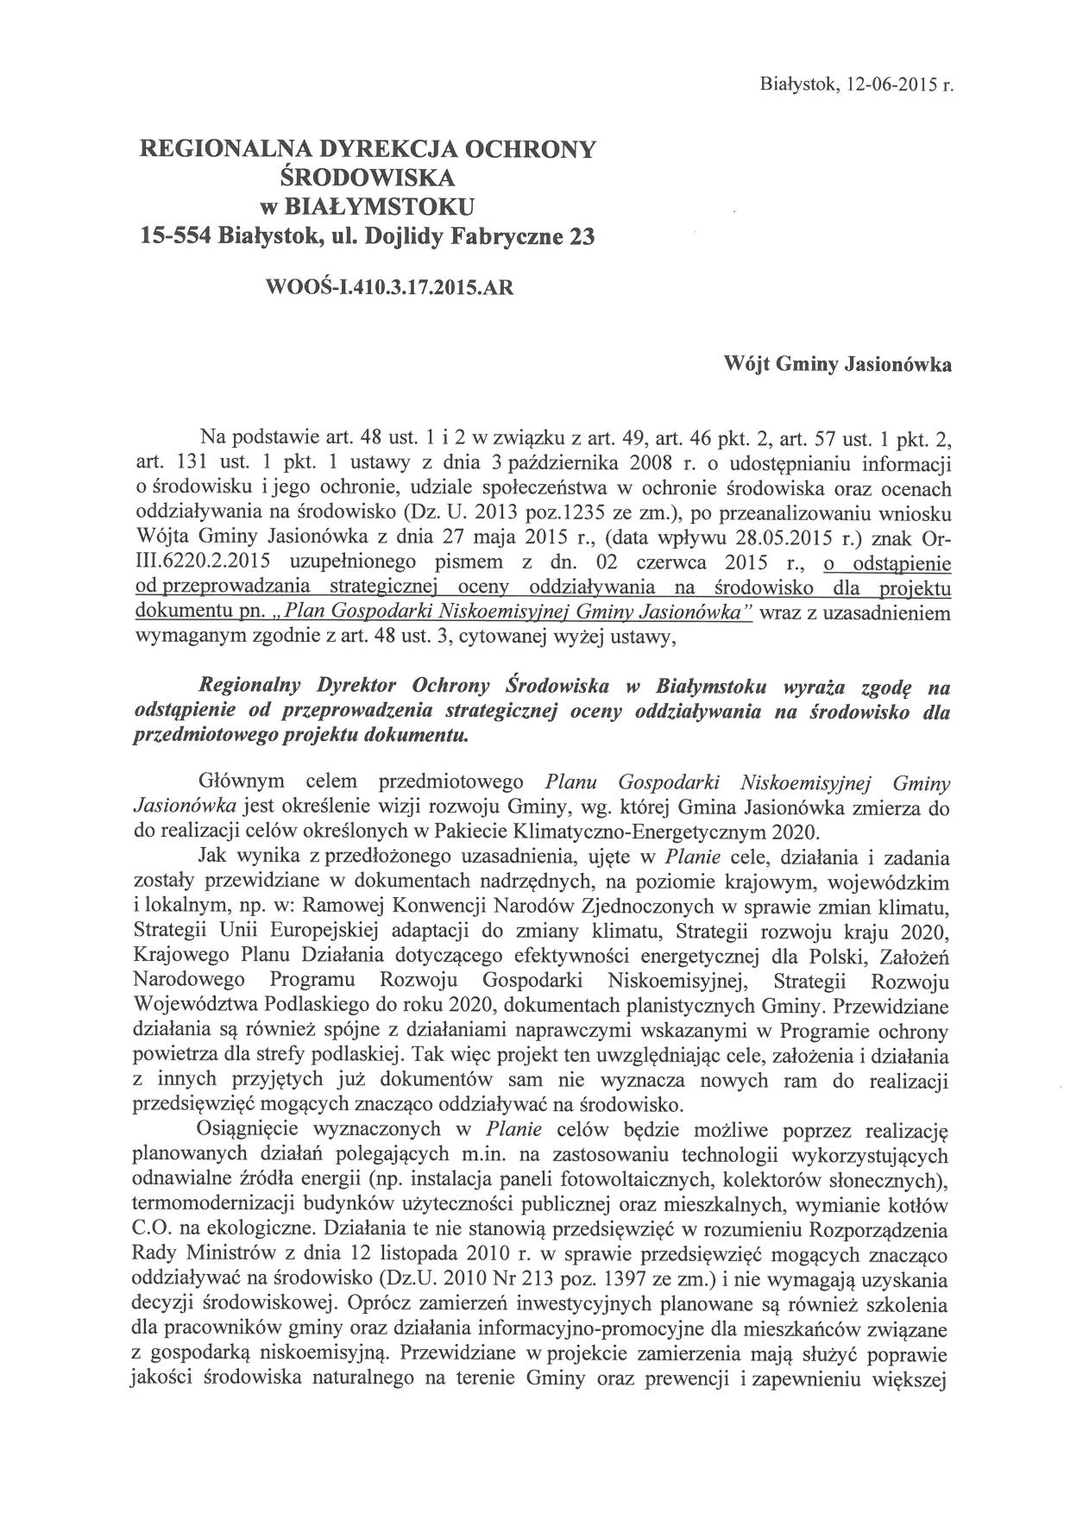
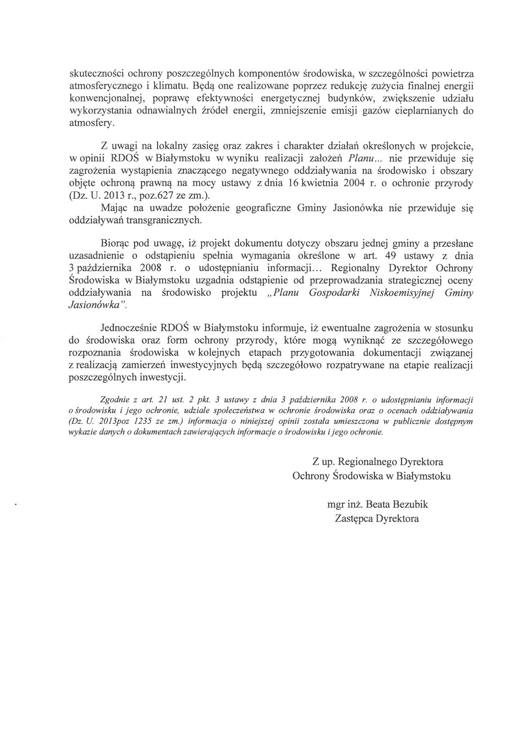
Załącznik 2.
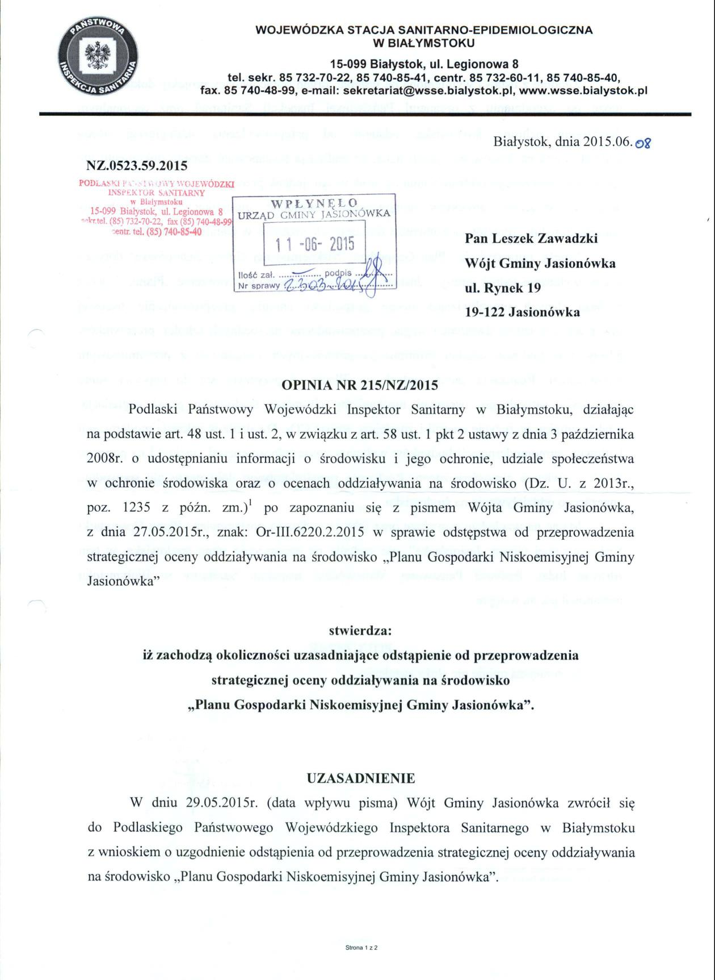
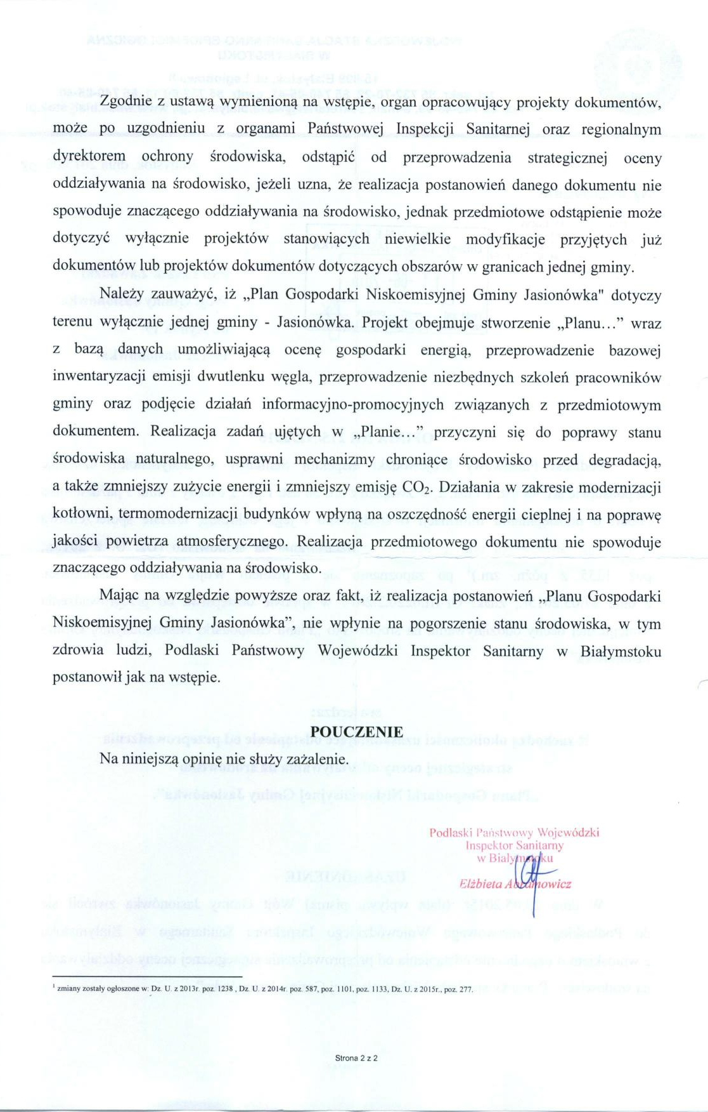

Literatura i materiały źródłowe

- Strategia Rozwoju Województwa Podlaskiego 2020,
- Program Ochrony Środowiska Województwa Podlaskiego na lata 2011-20104 z perspektywą do roku 2018,
- Ocena poziomów substancji w powietrzu i klasyfikacja stref województwa podlaskiego w 2012 r. WIOŚ w Białymstoku,
- Program ochrony powietrza dla strefy podlaskiej dotyczący jakości powietrza w województwie podlaskim 2013,
- Plan zrównoważonego rozwoju transportu zbiorowego dla Województwa Podlaskiego (projekt)
- Studium uwarunkowań i kierunków zagospodarowania przestrzennego gminy Jasionówka Uchwała nr XIII/93/12 Rady Gminy Jasionówka,
- Program usuwania azbestu i wyrobów zawierających azbest z terenu Gminy Jasionówka na lata 2011 - 2032,
- Strategia Rozwiązywania Problemów Społecznych Gminy Jasionówka na lata 2010-2015,
- Dane GUS, BDL - ludność, mieszkalnictwo, działalność gospodarcza, infrastruktura Powszechny spis rolny 2010,
- Dane ze Starostwa Powiatowego w Mońkach- ewidencja pojazdów,
- Dane z PGE Dystrybucja oddzial Białystok- zużycie energii elektrycznej,
- Dane z UG Jasionówka- obiekty użyteczności publicznej, oświetlenie uliczne,
- Generalny Pomiar Ruchu w 2010 roku (GPR 2010),
- Pomiar ruchu na drogach wojewódzkich w 2010 roku, Średni dobowy ruch w punktach pomiarowych w 2010 roku,
- http://ug-jasionowka.pbip.pl/

Przewodniczący Rady
/-/ Dariusz Tałałaj

Ustawa z dnia 10 kwietnia 1997 r. Prawo energetyczne (Dz. U. z 2012 r., poz. 1059 z poźn. zm.)
Ustawa z dnia 27 kwietnia 2001 r. Prawo ochrony środowiska (Dz. U. z 2013 r. poz. 1232 z późn. zm.).
Ustawa z dnia 15 kwietnia 2011 r. o efektywności energetycznej (Dz. U. z 2011 r., Nr 94, poz. 551 z późn. zm.)
Program Ochrony Środowiska Gminy Jasionówka, 2005
Europejski Fundusz Rolny na rzecz Rozwoju Obszarów Wiejskich
List of Eligible Materials and Equipment, internetowa baza danych dla materiałów, urządzeń lub technologii zgrupowanych w odpowiednich kategoriach technicznych. Wszystkie pozycje wymienione na liście charakteryzują się wymaganą przez Program NF efektywnością energetyczną
Wartości opałowe (WO) i wskaźniki emisji CO2 (WE) w roku 2011 do raportowania w ramach Wspólnotowego Systemu Handlu Uprawnieniami do Emisji za rok 2014
2006 IPCC Guidelines for National Greenhouse Gas Inventories, IPCC 2006 – tylko standardowe wskaźniki
Krajowy Ośrodek Bilansowania i Zarządzania Emisjami, referencyjny wskaźnik jednostkowej emisyjności dwutlenku węgla przy produkcji energii elektrycznej do wyznaczania poziomu bazowego do projektów JI realizowanych w Polsce
Generalny Pomiar Ruchu w 2010 roku (GPR 2010)
Pomiar ruchu na drogach wojewódzkich w 2010 roku, Średni dobowy ruch w punktach pomiarowych w 2010 roku
Dane na temat ilości pojazdów w gminie Jasionówka (stan na 31.12.2009 ,stan 31.12.2014) otrzymano ze Starostwa Powiatowego w Mońkach.

